**МІНІСТЕРСТВО ОСВІТИ І НАУКИ УКРАЇНИ**

**ЗАПОРІЗЬКИЙ НАЦІОНАЛЬНИЙ УНІВЕРСИТЕТ**

**ЮРИДИЧНИЙ ФАКУЛЬТЕТ**

**Кафедра цивільного права**

**Кваліфікаційна робота**

**магістра**

на тему

Організація і порядок діяльності органів прокуратури України. Реформування прокуратури України.

Виконав: слухач магістратури, групи 8.0818-2з

спеціальності

081 Право

Д.Д. Лобов

Керівник: д.ю.н., професор Бондар О.Г.

Рецензент___________________________

(посада, вчене звання, науковий ступінь, прізвище та ініціали)

Запоріжжя

2020

**МІНІСТЕРСТВО ОСВІТИ І НАУКИ УКРАЇНИ**

**ЗАПОРІЗЬКИЙ НАЦІОНАЛЬНИЙ УНІВЕРСИТЕТ**

Факультет_________________________________________________________

Кафедра___________________________________________________________

Рівень вищої освіти_________________________________________________

Спеціальність______________________________________________________

(шифр і назва)

**ЗАТВЕРДЖУЮ**

Завідувач кафедри______________

«_____»_____________20____року

**З А В Д А Н Н Я**

НА КВАЛІФІКАЦІЙНУ РОБОТУ СЛУХАЧЕВІ

____________________________________________________________________

(прізвище, ім’я, по батькові)

1. Тема роботи (проекту) _______________________________________________

____________________________________________________________________

____________________________________________________________________

керівник роботи _____________________________________________________,

(прізвище, ім’я, по батькові, науковий ступінь, вчене звання)

затверджені наказом ЗНУ від «____»___________20___року №______________

1. Строк подання роботи _________________________ __________________
2. Вихідні дані до роботи _______________________________________________

__________________________________________________________________

__________________________________________________________________

1. Зміст розрахунково-пояснювальної записки (перелік питань, які потрібно розробити) __________________________________________________________

__________________________________________________________________

1. Перелік графічного матеріалу (з точним зазначенням обов’язкових креслень) ____________________________________________________________________

_________________________________________________________________

1. Консультанти розділів роботи

|  |  |  |  |
| --- | --- | --- | --- |
| Розділ | Прізвище, ініціали та посада  консультанта | Підпис, дата | |
| завдання  видав | завдання  прийняв |
|  |  |  |  |
|  |  |  |  |
|  |  |  |  |
|  |  |  |  |
|  |  |  |  |
|  |  |  |  |
|  |  |  |  |

1. Дата видачі завдання____________________________________________

**КАЛЕНДАРНИЙ ПЛАН**

|  |  |  |  |
| --- | --- | --- | --- |
| №  з/п | Назва етапів кваліфікаційної роботи | Строк виконання етапів роботи | Примітка |
|  |  |  |  |
|  |  |  |  |
|  |  |  |  |
|  |  |  |  |
|  |  |  |  |
|  |  |  |  |
|  |  |  |  |
|  |  |  |  |
|  |  |  |  |
|  |  |  |  |
|  |  |  |  |
|  |  |  |  |
|  |  |  |  |
|  |  |  |  |

Слухач ________________ _______________________________________

(підпис) (ініціали та прізвище)

Керівник роботи (проекту) _______________ ________________________

(підпис) (ініціали та прізвище)

**Нормоконтроль пройдено**

Нормоконтролер _____________ __________________________________

(підпис) (ініціали та прізвище)

РЕФЕРАТ

Лобов Д.Д. Організація і порядок діяльності органів прокуратури України. Реформування органів прокуратури України. – Запоріжжя, 2020. – 104 с.

Кваліфікаційна робота складається зі 104 сторінок, містить 71 джерело використаної інформації.

Організаційна будова, функціональне призначення та змістовне наповнення повноважень органів прокуратури в Україні від часів здобуття незалежності були і залишаються дискусійними. Особливо ускладнилася ця ситуація в останні роки через вимоги структур Ради Європи реформувати прокуратуру України з метою приведення її функцій та ролі в державному механізмі України до стандартів правової держави.

Проголошений Конституцією України принцип верховенства права як засіб забезпечення фундаментальних прав і свобод людини та громадянина не лише чітко визначив пріоритетні напрями прокурорської діяльності, а й зумовив необхідність докорінного реформування органів прокуратури. Упродовж понад півтора десятиліття, що минуло від часу прийняття Основного Закону, триває системне реформування прокуратури як складової частини державного механізму. Слід зазначити, що протягом тривалого часу в Україні відбувається досить активна та конструктивна робота, пов’язана із законодавчим забезпеченням реформування прокуратури. Більше ніж за 20 років Верховною Радою України прийнято понад 20 законів, які тією чи іншою мірою стосувалися діяльності прокуратури. Унаслідок цих змін сталися якісні зрушення в законодавчому забезпеченні організації і порядку діяльності прокуратури.

Реформування прокуратури України – найважливіша складова вказаного процесу, оскільки саме вона являє собою той ключовий інструментарій держави, за допомогою якого здійснюється захист найвищих цінностей нації, а саме: життя і здоров’я людей, їх прав і свобод.

*Мета роботи* полягає в тому, щоб на основі системного аналізу положень чинного законодавства та практики його реалізації, перспектив реформування, визначити особливості правової діяльності органів прокуратури України і надати науково обґрунтовані пропозиції та рекомендації, спрямовані на вдосконалення правового регулювання засад цієї діяльності.

*Об’єктом дослідження* даної кваліфікаційної роботи є суспільні відносини, які виникають під час організації і порядку діяльності органів прокуратури України.

*Предметом дослідження* єорганізація і порядок діяльності органів прокуратури України, стан їх реформування на сучасному етапі.

*Методологічнуоснову* роботи складають сукупність філософсько-світоглядних, загальнонаукових принципів і підходів та спеціально-наукових методів пізнання нормативно-правових явищ, використання яких дало змогу отримати науково-обґрунтовані результати. Для проведення дослідження будуть застосовані такі загальнонаукові методи як: аналіз і синтез.

*Нормативною основою*роботи слугують нормативно-правові акти національного та закордонного законодавства, та інших нормативних актів, зокрема: Конституція України, закони України «Про прокуратуру»,«Про оперативно-розшукову діяльність», тощо.

ОРГАНИ ПРОКУРАТУРИ УКРАЇНИ, ОФІС ГЕНЕРАЛЬНОГО ПРОКУРОРА, ПОВНОВАЖЕННЯ ПРОКУРОРА, ВЕРХОВЕНСТВО ПРАВА, ПРЕЗУМПЦІЯ НЕВИНУВАТОСТІ, ОСНОВНІ ЗАСАДІ ДІЯЛЬНОСТІ, ПРАВОВЕ ЗАБЕЗПЕЧЕННЯ.

SUMMARY

Lobov D.D. Organization and procedure of activity of the Prosecutor's Office of Ukraine.Reforming the Prosecutor's Office of Ukraine.–Zaporozhye, 2020. – 104p.

The qualifying work consists of 104 pages, contains 71 sources of information used.

The organizational structure, functional purpose and meaningful filling of the powers of the prosecution bodies in Ukraine have been and remain debatable since independence. This situation has become especially difficult in recent years because of the requirements of the Council of Europe structures to reform the Prosecutor's Office of Ukraine in order to bring its functions and role in the state mechanism of Ukraine to the standards of the rule of law.

The principle of the rule of law, proclaimed by the Constitution of Ukraine, as a means of ensuring the fundamental rights and freedoms of the individual and the citizen, not only clearly defined the priority directions of prosecutorial activity, but also made it necessary to thoroughly reform prosecutorial bodies. Over a decade and a half since the passage of the Basic Law, the systematic reformation of the prosecutor's office as an integral part of the state mechanism has continued. It should be noted that for a long time there has been a lot of active and constructive work in Ukraine related to the legislative support of prosecutorial reform. For more than 20 years, the VerkhovnaRada of Ukraine has adopted more than 20 laws that in one way or another related to the activities of the prosecutor's office. As a result of these changes, there have been qualitative changes in the legislative support for the organization and order of the prosecutor's office.

Reforming the Prosecutor's Office of Ukraine is a crucial component of this process, as it is the key instrument of the state through which the highest values ​​of the nation are protected, namely, the life and health of people, their rights and freedoms.

The purpose of the work is to identify, on the basis of a systematic analysis of the provisions of the current legislation and practice of its implementation, prospects for reform, the peculiarities of the legal activity of the bodies of the Prosecutor's Office of Ukraine and provide scientifically sound proposals and recommendations aimed at improving the legal regulation of the principles of this activity.

*The object* of the study of this qualification work is the public relations that arise during the organization and procedure of activity of the bodies of the Prosecutor's Office of Ukraine.

*The subject* of the study is the organization and order of activity of the bodies of the Prosecutor's Office of Ukraine, the state of their reforming at the present stage.

*The methodological basis* of the work is a set of philosophical-philosophical, general scientific principles and approaches and specially-scientific methods of cognition of normative-legal phenomena, the use of which allowed to obtain scientifically substantiated results. For the study will be applied such general scientific methods as: analysis and synthesis.

*The normative basis* of the work is the normative-legal acts of national and foreign legislation, and other normative acts, in particular: the Constitution of Ukraine, the laws of Ukraine "On the Prosecutor's Office", "On the Operational Investigation Activity", etc.

BODIES OF THE PROSECUTOR'S OFFICE OF UKRAINE, OFFICE OF THE GENERAL PROSECUTOR, AUTHORIZATION OF THE PROSECUTOR, RULE OF LAW, PRESUMPTION OF INNOCENCE, MAJOR PRINCIPLES.

ЗМІСТ

ПЕРЕЛІК УМОВНИХ СКОРОЧЕНЬ 9

РОЗДІЛ 1 ПОЯСНЮВАЛЬНА ЗАПИСКА 10

РОЗДІЛ 2 ПРАКТИЧНА ЧАСТИНА 27

2.1. Роль і місце прокуратури в системі державних органів 27

2.2. Правові засади організації та діяльності прокуратури України 30

2.3. Система органів прокуратури України 33

2.3.1. Структура органів прокуратури України 35

2.4. Функції прокуратури України 38

2.4.1. Підтримання державного обвинувачення 38

2.4.2. Представництво інтересів громадян або держави у суді 40

2.4.3. Нагляд за додержанням законів органами, що провадять оперативно-розшукову діяльність, дізнання, досудове слідство 43

2.4.4. Нагляд за додержанням законів при виконанні судових рішень у кримінальних справах, а також при застосуванні інших заходів примусового характеру, пов`язаних з обмеженням особистої свободи громадян 46

2.5. Реформування органів прокуратури України 52

ВИСНОВКИ 94

ПЕРЕЛІК ВИКОРИСТАНИХ ДЖЕРЕЛ 98

### ПЕРЕЛІК УМОВНИХ СКОРОЧЕНЬ

ВРУ Верховна Рада України

ДБР Державне бюро розслідувань

ЗУ Закон України

КМУ Кабінет Міністрів України

КПК Кримінальний процесуальний кодекс

п. пункт

р. рік

ст. стаття

ч. частина

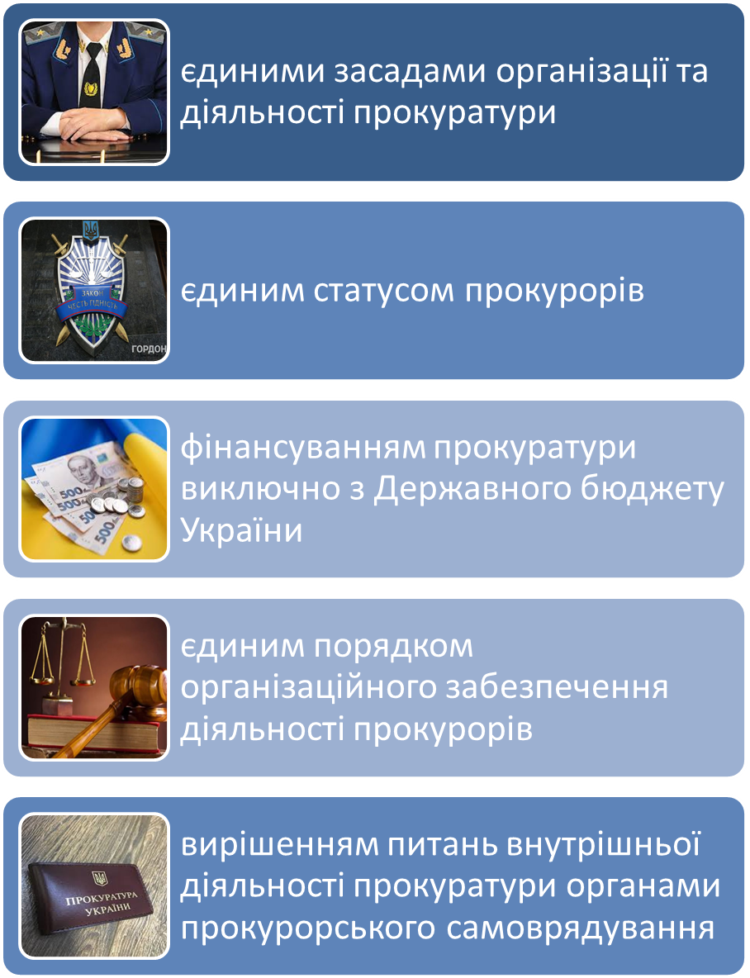

### 2.3.1. Структура органів прокуратури України

**Офіс Генерального прокурора України**

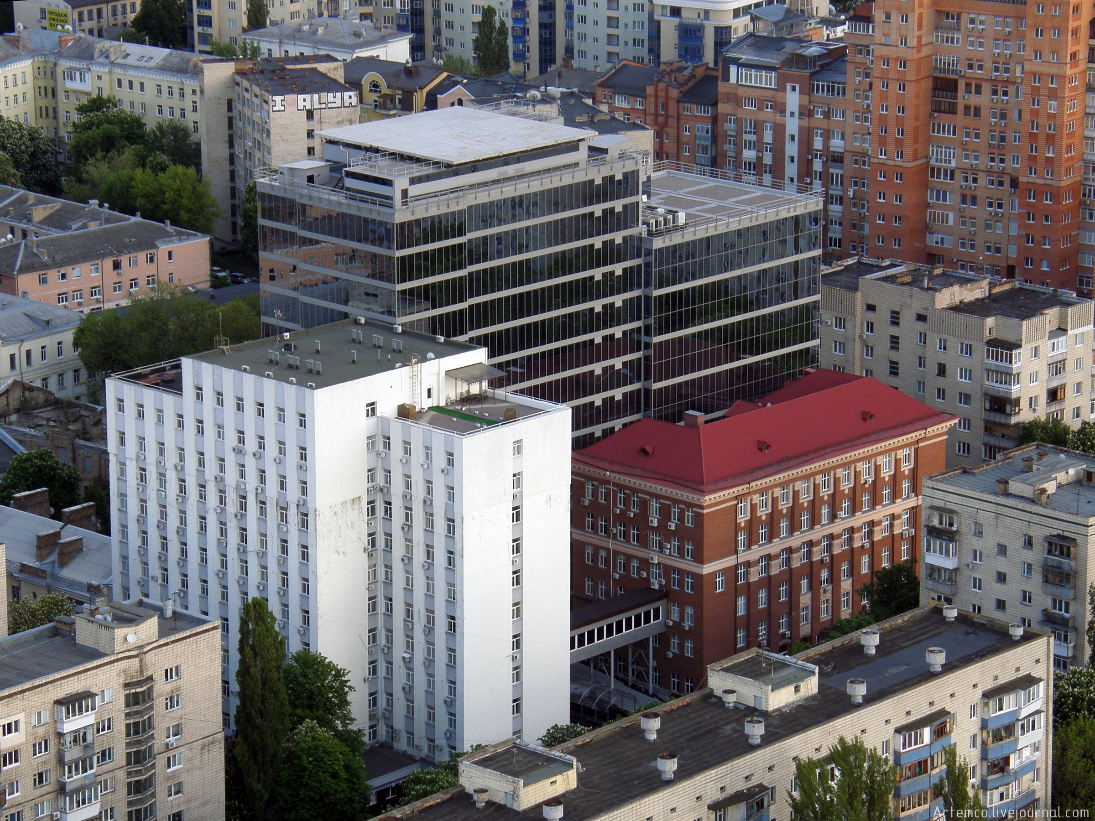

**Офіс генерального прокурора** — вищий орган [прокуратури України](https://uk.wikipedia.org/wiki/%D0%9F%D1%80%D0%BE%D0%BA%D1%83%D1%80%D0%B0%D1%82%D1%83%D1%80%D0%B0_%D0%A3%D0%BA%D1%80%D0%B0%D1%97%D0%BD%D0%B8), який організовує та координує діяльність усіх органів прокуратури та виконує інші функції відповідно до закону.

**Функції та структура Офісу Генерального прокурора України**

Офіс Генерального прокурора організовує та координує діяльність усіх органів прокуратури, забезпечує належне функціонування Єдиного реєстру досудових розслідувань та його ведення органами досудового розслідування, визначає єдиний порядок формування звітності про стан кримінальної протиправності і роботу прокурора з метою забезпечення ефективного виконання функцій прокуратури, а також здійснює управління об'єктами державної власності, що належать до сфери його управління.

У структурі Офісу Генерального прокурора утворюються **департаменти, управління, відділи, а також Генеральна інспекція**. Крім того, на правах самостійного структурного підрозділу Офісу діє **Спеціалізована антикорупційна прокуратура**.

Офіс Генерального прокурора бере участь у підготовці міжнародних договорів України щодо співробітництва у сфері кримінального судочинства, укладає міжвідомчі міжнародні договори України про співробітництво з питань діяльності прокуратури з відповідними державними органами іноземних держав і міжнародними організаціями, до компетенції яких належать питання, що регулюються договорами.

Офіс складається з **12 департаментів**, **8 окремих управлінь** та **2 спеціалізованих прокуратур**.

**Генеральний прокурор призначається** на посаду Президентом України за згодою Верховної Ради України. Строк його повноважень становить **шість років**. Одна й та ж особа не може обіймати посаду Генерального прокурора **два строки поспіль**.

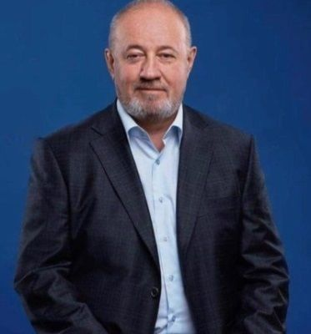

**Обласні прокуратури**

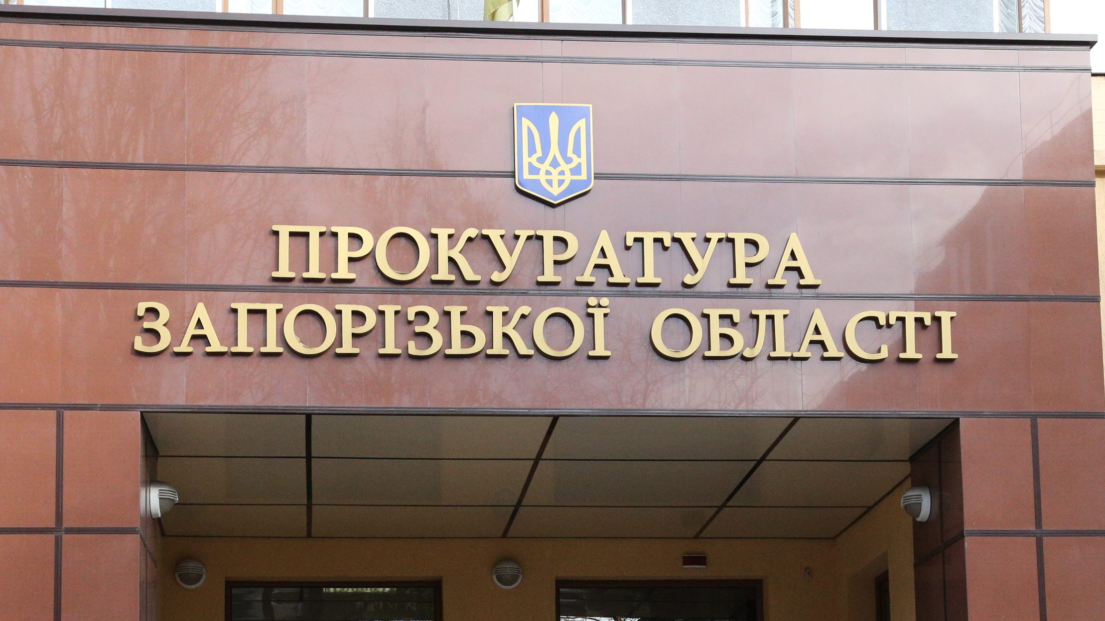

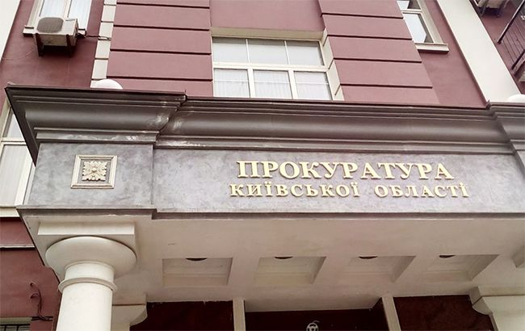

У системі прокуратури України діють обласні прокуратури, до яких належать прокуратури областей, прокуратура Автономної Республіки Крим та міста Севастополя, Київська міська прокуратура.

**Обласну прокуратуру очолює** керівник обласної прокуратури, керівник прокуратури Автономної Республіки Крим та міста Севастополя, керівник Київської міської прокуратури, який має першого заступника та не більше трьох заступників.

У структурі обласної прокуратури утворюються підрозділи - **управління** та **відділи**.

Утворення, перелік, територіальна юрисдикція, реорганізація та ліквідація обласних прокуратур, визначення їхньої компетенції, структури і штатного розпису здійснюються Генеральним прокурором.

**Окружні прокуратури**

У системі прокуратури України діють **окружні прокуратури**, перелік та територіальна юрисдикція яких визначається наказом Генерального прокурора. Утворення, реорганізація та ліквідація окружних прокуратур, визначення їхньої компетенції, структури і штатного розпису здійснюються Генеральним прокурором.

Окружну прокуратуру очолює **керівник окружної прокуратури**, який має першого заступника та не більше двох заступників.

У структурі окружної прокуратури в разі необхідності утворюються такі підрозділи, як **відділи**.

### 2.4. Функції прокуратури України

### 2.4.1. Підтримання державного обвинувачення

Підтримання державного обвинувачення в суді прокурором є однією з основних конституційних функцій прокуратури і водночас, однією з основних конституційних засад судочинства.

Відповідно до п.3 ч.1 ст.3 КПК **державне обвинувачення** – це процесуальна діяльність прокурора, що полягає у доведенні перед судом обвинувачення з метою забезпечення кримінальної відповідальності особи, яка вчинила кримінальне правопорушення. Під обвинуваченням розуміється твердження про вчинення певного особою діяння, передбаченого законом України про кримінальну відповідальність, висунуте в порядку, визначеному КПК.

**Обставини, якіпідлягаютьдоказуванню у кримінальномупровадженні**

подія кримінального правопорушення (час, місце, спосіб таінші обставини вчинення кримінального правопорушення)

**1**

винуватість обвинуваченого у вчиненні кримінального правопорушення, форма вини, мотив і мета вчинення кримінального правопорушення

**2**

вид і розмір шкоди, завданої кримінальним правопорушенням, а також розмір процесуальних витрат

**3**

обставини, які впливають на ступінь тяжкості вчиненого кримінального правопорушення, характеризують особу обвинуваченого, обтяжують чи пом'якшують покарання, виключають кримінальну відповідальність або є підставою закриття кримінального провадження

**4**

**5**

обставини, що є підставою для звільненнявідкримінальноївідповідальностіабопокарання

Закон **не покладає** на суд обов'язок збирати докази для з'ясування перелічених обставин. Це **має робити сторона обвинувачення**, до якої закон відносить прокурора, керівника органу досудового розслідування, слідчого.

Керівні принципи, що стосуються ролі обвинувачів, котрі прийняті **восьмим Конгресом Організації Об'єднаних Націй** щодо профілактики злочинності і поводження з правопорушниками (Гавана, Куба, 27 серпня - 7 вересня 1990 року) зазначають:

«…Лица, осуществляющиесудебноепреследование, в соответствии с законом исполняютсвоиобязанности справедливо, последовательно и быстро, уважают и защищаютчеловеческоедостоинство и защищают права человека, способствуя тем самымобеспечениюнадлежащегопроцесса и бесперебойномуфункционированиюсистемыуголовногоправосудия…»

### 2.4.2. Представництво інтересів громадян або держави у суді

Представництво прокуратурою інтересів громадянина або держави в суді полягає у здійсненні прокурорами від імені держави процесуальних та інших дій, спрямованих на захист у суді інтересів громадянина або держави у випадках, передбачених законом.

**Підставою представництва** у суді інтересів громадянина є його неспроможність через фізичний чи матеріальний стан або з інших поважних причин самостійно захистити свої порушені чи оспорювані права або реалізувати процесуальні повноваження, а інтересів держави – наявність порушень або загрози порушень економічних, політичних та інших державних інтересів внаслідок протиправних дій (бездіяльності) фізичних або юридичних осіб щодо стосунків між ними або з державою.

Форми представництва

**участь у розгляді** справ судами

**внесенняапеляційного, касаційногоподання** на судовірішенняабо заяви про їх перегляд, враховуючинововиявленіобставини

**звернення** до суду з позовамиабозаявами про захист прав і свобод іншої особи, невизначеного кола осіб, прав юридичнихосіб, коли порушуютьсяінтересидержави, або про визнаннянезаконнимиправовихактів, дійчирішеньорганів і посадовихосіб

Прокурор **самостійно** визначає підстави для представництва у судах, форму його здійснення і може здійснювати представництво на будь-якій стадії судочинства в порядку, передбаченому процесуальним законом.

Таким чином, прокурор, виконуючи представницьку функцію у своїй діяльності, вирішує головне завдання, яке передбачає захист прав, свобод і законних інтересів громадян та інтересів держави.

звертатисядо суду з позовом (заявою, поданням)

вступати у справу, порушену за позовом (заявою, поданням) іншої особи, на будь-якомуетапісудовогопровадження

брати участь у розглядісправи

брати участь у виконавчомупровадженні при виконаннірішень у справі, в якій прокурором здійснювалосяпредставництвоінтересівгромадянинаабодержави в суді

подаватицивільнийпозовпід час кримінальногопровадження у випадках та порядку, визначенихкримінальнимпроцесуальним законом

***Права прокурора під час здійснення представництва інтересів громадян або держави в суді***

ініціювати перегляд судовихрішень, у тому числі у справі, порушеній за позовом (заявою, поданням) іншої особи

з дозволу суду ознайомлюватися з матеріаламисправи всуді та матеріаламивиконавчогопровадження, робитивиписки з них, отримуватибезоплатнокопіїдокументів, щознаходяться у матеріалахсправичивиконавчогопровадження



### 2.4.3. Нагляд за додержанням законів органами, що провадять оперативно-розшукову діяльність, дізнання, досудове слідство

**Предметом** нагляду за додержанням законів органами, які проводять оперативно-розшукову діяльність, дізнання, досудове слідство є додержання законів органами, які проводять оперативно-розшукову діяльність, дізнання, досудове слідство.

**Нагляду за додержанням законів органами, що проводять ОРД своїм завданням повинен сприяти:**

здійсненнюзаходівщодозапобіганнязлочинам, усунення причин та умов, щосприяютьїхвчиненню

охороні прав і законнихінтересівгромадян, якіперебуваютьпідслідством

виконаннювимог закону про невідворотністьвідповідальності за вчиненийзлочин

запобіганнюнезаконномупритягненню особи до кримінальноївідповідальності

розкриттюзлочинів, захисту особи, її прав, свобод, власності, прав підприємств, установ,  організацій  від  злочиннихпосягань

Здійснюючи нагляд, прокурор вживає заходів щодо узгодження дій правоохоронних органів у боротьбі зі злочинністю.

**Прокурор вживаєзаходів, спрямованих на те, щоборганидізнання і попередньогослідства:**

додержувалисьпередбаченого законом порядку порушеннякримінальних справ, розслідуваннядіянь, якімістятьознакизлочину, проведення оперативно-розшуковихзаходів, застосуваннятехнічнихзасобів, припинення та закриття справ, а такождодержувалисятермінівпровадженняслідства та утриманняпідвартою

при розслідуваннізлочинівнеухильновиконуваливимоги закону про всебічне, повне і об`єктивнедослідженнявсіхобставинсправи, з`ясовувалиобставини, яківикриваютьчивиправдовуютьобвинуваченого, а такожпом`якшуютьчиобтяжуютьйоговідповідальність

виявляли причини вчиненнязлочинів і умов, щосприяютьцьому, вживализаходівщодоїхусунення

**Повноваження прокурора** при здійсненнінагляду за додержаннямзаконіворганамипопередньогослідства і дізнання**визначаютьсякримінально-процесуальнимзаконодавством.**



### 2.4.4. Нагляд за додержаннямзаконів при виконаннісудовихрішень у кримінальних справах, а також при застосуваннііншихзаходівпримусового характеру, пов`язаних з обмеженнямособистоїсвободигромадян

Виділення нагляду за додержанням законів при виконанні судових рішень у кримінальних справах, а також при застосуванні інших заходів примусового характеру, пов`язаних з обмеженням особистої свободи громадян в самостійну функцію зумовлено важливістю забезпечення прав і свобод громадян, які відбувають покарання, а також осіб, які підозрюються й обвинувачуються у вчиненні злочинів у випадках, коли їх затримують або беруть під варту.

Для цих осіб гарантією охорони їхніх прав є **наглядова діяльність прокуратур**. Гарантією попередження і своєчасного усунення порушень прав та інтересів затриманих, узятих під варту і засуджених, осіб, які перебувають за рішенням суду в психіатричних лікарнях, є проведення прокурором перевірок в установах і органах, де вони тримаються, систематично, незалежно від наявності даних про порушення законності.

**Предмет прокурорського нагляду**

додержаннявстановленихзаконодавством прав осіб, якіперебувають у цихустановах, і виконання ними своїхобов'язків

додержаннявстановленогокримінально-виконавчимзаконодавством порядку та умов триманняабовідбуванняпокарання особами у цихустановах

законністьперебуванняосіб у місцяхтриманнязатриманих, попередньогоув'язнення, в установахвиконанняпокарань, іншихустановах, щовиконуютьпокаранняабо заходи примусового характеру, якіпризначаються судом

**Прокурор, якийздійснюєнагляд, має право:**

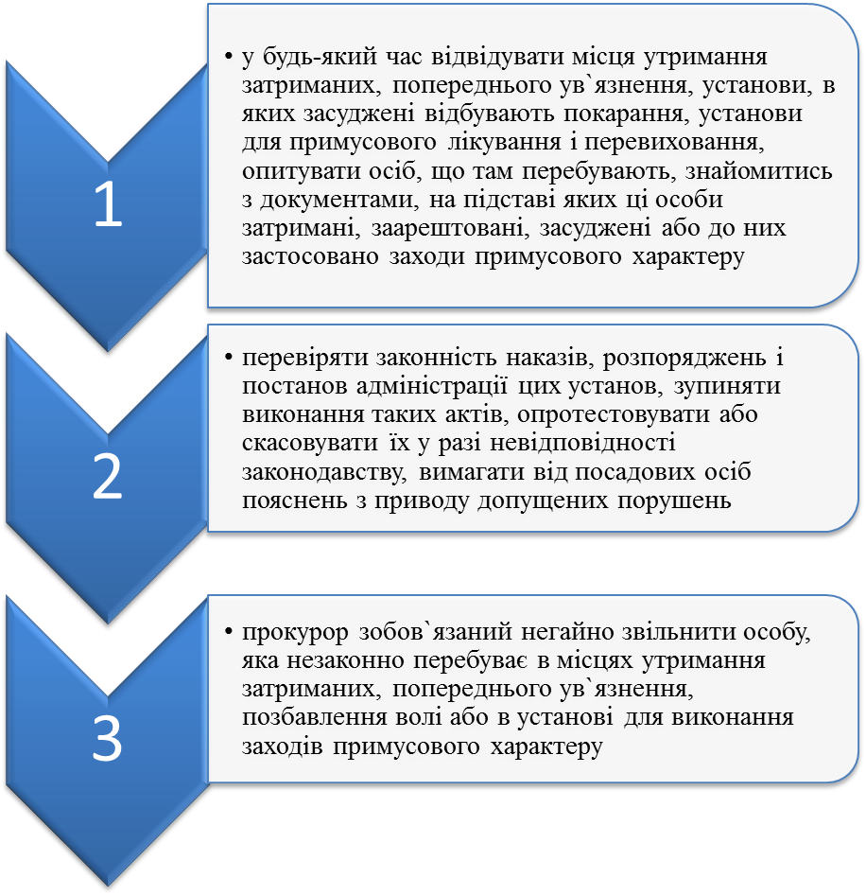

**Прокурор, якийздійснюєнагляд, зобов’язаний:**

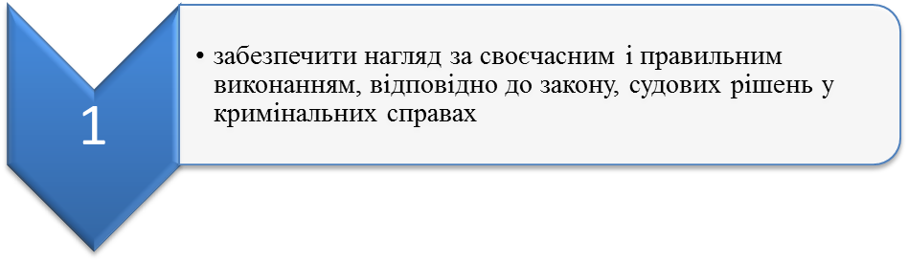

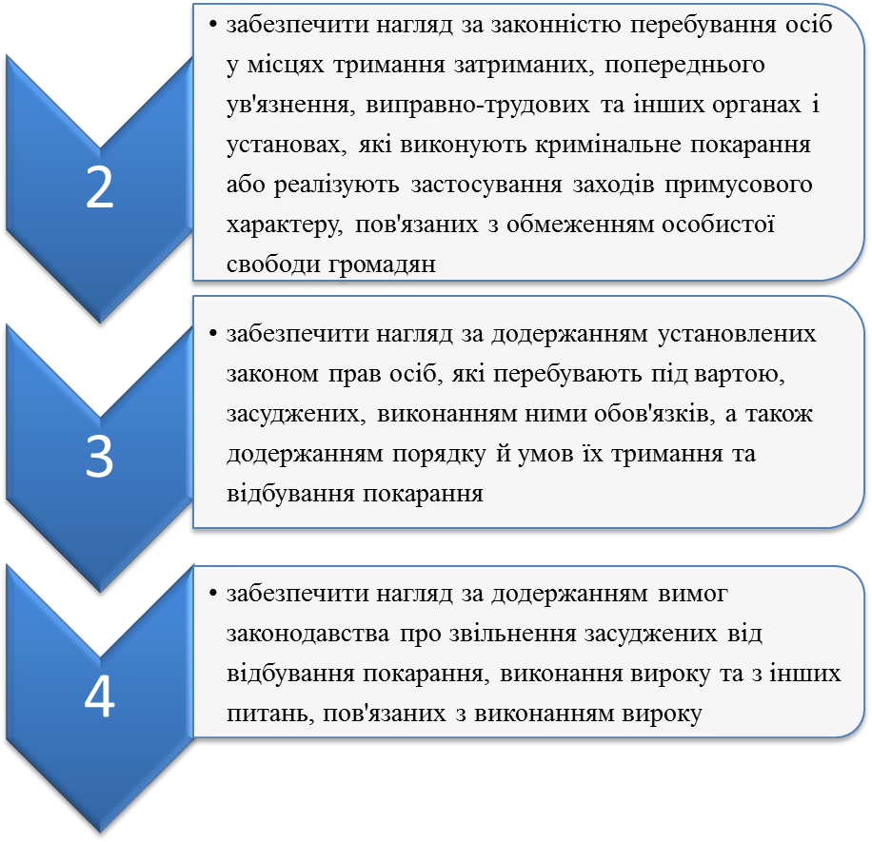

З **метою виконання судових рішень** у кримінальних справах, а також при застосуванні інших заходів примусового характеру, пов'язаних з обмеженням особистої свободи громадян, у державі **створено установи й органи**, які виконують і застосовують ці заходи.

Органи прокуратури, здійснюючи нагляд за додержанням законів при виконанні судових рішень, а також при застосуванні інших заходів примусового характеру, проводять перевірки в державних установах й органах, які виконують судові рішення, а також застосовують заходи примусового характеру, які обмежують особисту свободу людини.

**Безпосереднімиоб'єктаминагляду є державніоргани й установи, у тому числі:**

**3**

Органивнутрішніх справ

**2**

Спеціалізовані державні органи

**1**

Органи й установи ДержавноїпенітенціарноїслужбиУкраїни

а)кримінально-виконавчіінспекції;

б) спеціально-виховні установи (виховніколонії);

в) арештнідоми;

г) кримінально-виконавчі установи відкритого типу;

г) кримінально-виконавчі установи закритого типу;

д) слідчіізолятори;

е) державнавиконавча служба;

на якиіпокладається контроль за виконаннямпокарань у виглядііндивідуально-профілактичноїроботи за місцемперебуваннязасудженого до громадськихробіт, а також контроль за поведінкоюосіб, звільнених судом відвідбуванняпокарання з іспитовимстроком,вагітнихжінок і жінок, якімаютьдітейвіком до семи років, звільненихвідпокарання з іспитовимстроком, умовно-достроковозвільненихосібвідпокарання

спеціальнівиховніаболікувально-виховні установи для неповнолітніх, якіреалізуютьпримусові заходи виховного характеру, застосовані судом до неповнолітніх, яких суд звільниввідпокарання, а також до неповнолітніх, які вчинили суспільнонебезпечнідіяння до досягненнявікукримінальноївідповідальності

**4**

Військові частини, гауптвахти

**6**

Дисциплінарні батальйони

**5**

Місцятриманнязатриманихорганіввнутрішніх справ і прикордонноїслужби

де відбуваютьпокараннязасудженівійськовослужбовцідостроковоїслужби

ізоляторитимчасовоготримання і кімнати для доставленихосіб у черговихчастинахрайміськвідділіввнутрішніх справ

де виконується покарання у вигляді позбавлення військового, спеціального звання, рангу, чину або кваліфікаційного класу, службового обмеження для військовослужбовців, засуджених за злочини невеликої тяжкості, арешту з триманням засуджених на гауптвахтах

**6**

Психіатричні стаціонари Міністерства охорони здоров’я

(психіатричнілікарні), де виконуютьсярішеннясудів у кримінальних справах щодозастосуванняпримусовихзаходівмедичного характеру

Таким чином, прокурор, здійснюючи нагляд за додержанням законів при виконанні судових рішень у кримінальних справах, а також при застосуванні інших заходів примусового характеру, пов'язаних з обмеженням особистої свободи громадян, керується Конституцією України, законами України "Про прокуратуру", "Про попереднє ув'язнення", КПК, КВК та іншим національним та міжнародним законодавством.





### 2.5. Реформування органів прокуратури України

Попри постійне декларування політиками намірів змінити прокуратуру і «привести її у відповідність до демократичних західних стандартів», в Україні тривалий час зберігалася радянська модель прокуратури.

Тільки з ухваленням нового Закону України «Про прокуратуру» 14 жовтня 2014 року, була започаткована кардинальна реформа прокуратури, яка стосувалася як її функцій (скасування «загального нагляду»), так і організаційного устрою, зокрема реорганізації системи прокуратури, запровадження прокурорського самоврядування, зміни порядку добору та притягнення до дисциплінарної відповідальності прокурорів тощо.

Проте набуття чинності відповідними нормами закону кілька разів відкладалося, а в підсумку повноцінного кадрового перезавантаження системи прокуратури так і не відбулося.

Проведена у 2015 році реформа торкнулася лише прокурорів колишніх міських та районних прокуратур, яких у зв’язку із ліквідацією цих органів і створенням замість них місцевих прокуратур звільнили і призначили заново, попередньо пропустивши крізь сито професійного відбору і скоротивши їх чисельність.

Однак до вищих ланок системи — регіональних прокуратур та Генеральної прокуратури України, куди завбачливо перевелися деякі «особливо цінні» кадри, реформа так і не дійшла.

Одночасно з цим, на практиці не було виконано одного із найгучніших гасел — оновлення кадрів прокуратури через відкриття можливостей для сторонніх осіб прийти на роботу в цей орган.

В результаті, система прокуратури залишилася недореформованою, професія прокурора — корпоративно закритою, а ефективність діяльності прокуратури — низькою, про що свідчать показники розкриття злочинів і притягнення винних до кримінальної відповідальності.

Про суспільну оцінку результатів реформ найбільш красномовно свідчить сьогоднішній рівень громадської підтримки прокуратури, який має від’ємний баланс: за даними Центру Разумкова, повністю довіряє органам прокуратури лише 2,1% населення, а повністю не довіряє — 34,8%.

Даний результат свідчить в першу чергу про те, що реформування органів прокуратури є необхідним на даному етапі становлення правової держави.

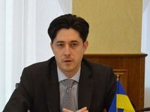

**Віталій Касько**

**Перший заступник генпрокурора**

«Для реформи прокуратури як мінімум потрібна політична воля і бажання. Вони є у генерального прокурора, наскільки ми чули виступи президента, вони є і у президента…Це реформа відрізняється тим... що наша пропозиція змін стосується поновлення прокуратури зверху, починаючи з Генеральної прокуратури, яка не просто буде перейменована в Офіс генерального прокурора, але і всі співробітники цієї прокуратури пройдуть багаторівневі тести, атестацію, перевірки на добропорядність і врешті-решт буде запущена свіжа кров в Офіс генпрокурора, потім до обласних прокуратур, а потім вже до окружних…»

**Перейменування й реорганізація системи прокуратури**

Перше, що привертає увагу, — це зміна назв ланок системи прокуратури: замість місцевих прокуратур утворюються окружні, регіональним повертають звичне найменування обласних, і навіть Генеральну прокуратуру України перейменовано на Офіс Генерального прокурора. Формально перейменування цих органів означає їхню ліквідацію та створення замість них нових структур. А це дозволяє на законній підставі, передбаченій п. 9 ч. 1 ст. 51 Закону України «Про прокуратуру», звільнити всіх їхніх працівників у зв’язку із ліквідацією чи реорганізацією.

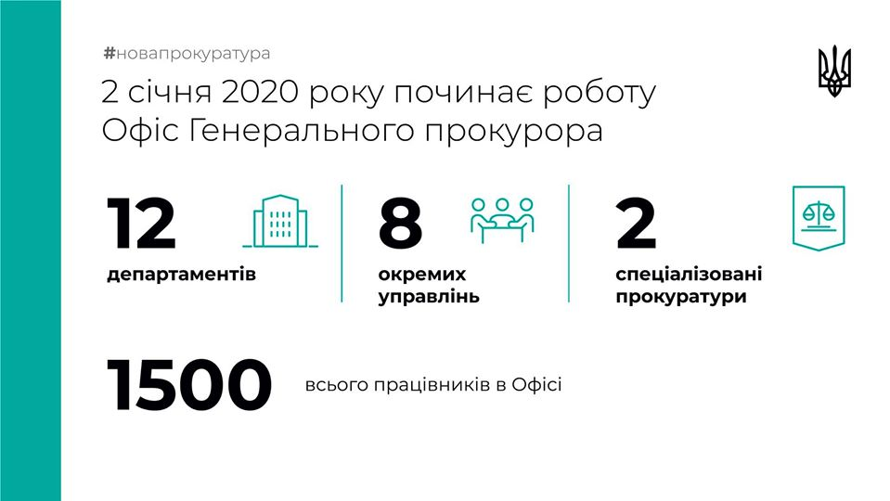

Однією із найдискусійніших новацій закону стала **ліквідація військових прокуратур**, які становили відносно відокремлену спеціалізовану підсистему прокуратури з власною ієрархією і номенклатурою посад.

Однак із початком функціонування **Державного бюро розслідувань** і передання йому повноважень щодо досудового розслідування військових злочинів, збереження військових прокуратур фактично втратило доцільність.

Однак важливо зауважити, що ліквідація військових прокуратур не означає обмеження або послаблення прокурорської діяльності у надзвичайно важливій військовій сфері, оскільки одночасно з цим закон надає Генеральному прокуророві право у разі потреби утворювати спеціалізовані прокуратури на правах структурного підрозділу Офісу Генерального прокурора, обласних прокуратур, окружних прокуратур. Завдяки цьому повноваженню стає можливим, наприклад, створення цивільного аналогу мілітаризованої військової прокуратури, більш пристосованої до потреб розслідування військових злочинів, або інших спеціалізованих прокуратур, відповідальних за найважливіші сфери прокурорської діяльності.

Також було скасовано Додаток до Закону «Про прокуратуру», який визначав найменування, місце розташування та територіальну юрисдикцію місцевих та військових прокуратур. Його існування означало, що не лише створення чи ліквідація, а й зміна меж компетенції будь-якого органу прокуратури потребували внесення змін до Закону «Про прокуратуру», процес якого був занадто складним і тривалим. Натомість зараз рішення про ліквідацію та реорганізацію окружних та обласних прокуратур віднесено до компетенції Генерального прокурора, що дозволяє йому оперативно і швидко змінювати систему прокуратури.

Показово, що єдиним органом прокуратури, якого не торкнулися вказані новації, стала Спеціалізована антикорупційна прокуратура, яка продовжує своє функціонування без жодних змін, за винятком хіба що того, що відтепер діє на правах самостійного структурного підрозділу Офісу Генерального прокурора. Це можна пояснити посиленими гарантіями незалежності цього органу та високими надіями, які покладаються на нього.

**Кадрове перезавантаження прокуратури**

Кадрове перезавантаження є головною ціллю закону. Для цього буде проведено переатестацію чинних прокурорів та залучення до роботи нових, звісно, на конкурсних засадах.

Для цього закон передбачає, що всі прокурори Генеральної прокуратури України, регіональних прокуратур, місцевих прокуратур, військових прокуратур вважаються такими, що персонально попереджені про можливе майбутнє звільнення у зв’язку з ліквідацією чи реорганізацією.

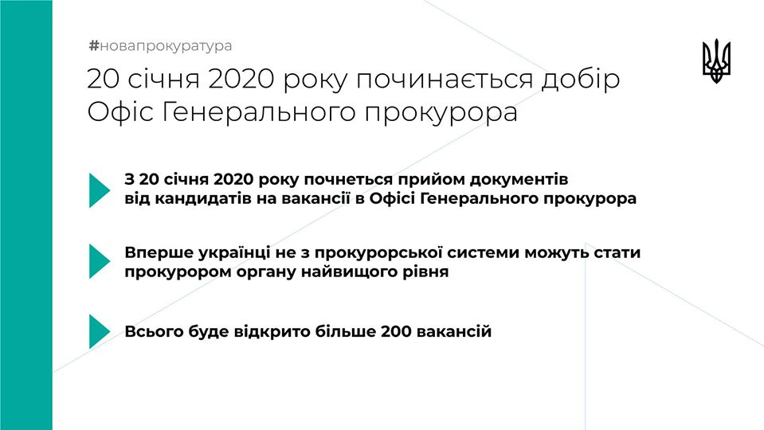

При проведенні атестації враховуватимуться не лише знання та вміння прокурора, а й дані про скарги, що надходили на нього, дисциплінарні провадження, показники його декларацій, матеріали таємної перевірки доброчесності та інша інформація, що характеризує доброчесність прокурора та додержання ним етики.

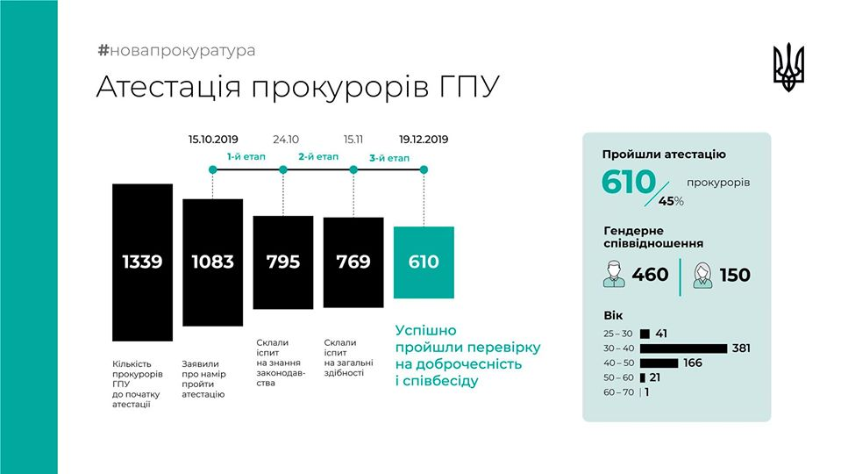

Ще більше, будь-яка особа матиме право подавати до відповідної кадрової комісії відомості, які можуть свідчити про невідповідність прокурора критеріям компетентності, професійної етики та доброчесності.

В результаті всі прокурори (крім Генерального прокурора та прокурорів Спеціалізованої антикорупційної прокуратури) пройдуть суворий прозорий та публічний відбір, від якого не врятує ані перебування на лікарняному, ані відпустка чи відрядження.

Одночасно з цим прокуратура відчинить двері для новачків — вони отримають можливість взяти участь у конкурсі на вакантні посади, які з’явилися після звільнення прокурорів за власним бажанням, неуспішного проходження атестації або з інших підстав. Таким чином, буде забезпечено приплив «свіжої крові», тобто молодих і незаангажованих кадрів, що дозволить зруйнувати прокурорську корпоративність.

Кадрове перезавантаження також передбачає скорочення кількості працівників прокуратури щонайменше на третину — з 15 000 осіб до 10 000. Таке скорочення переважно відбудеться за рахунок працівників Офісу Генерального прокурора та обласних прокуратур, чиї бюрократичні апарати надмірно роздуті, тоді як нижча ланка прокуратури є перевантаженою і відчуває нестачу кадрів.

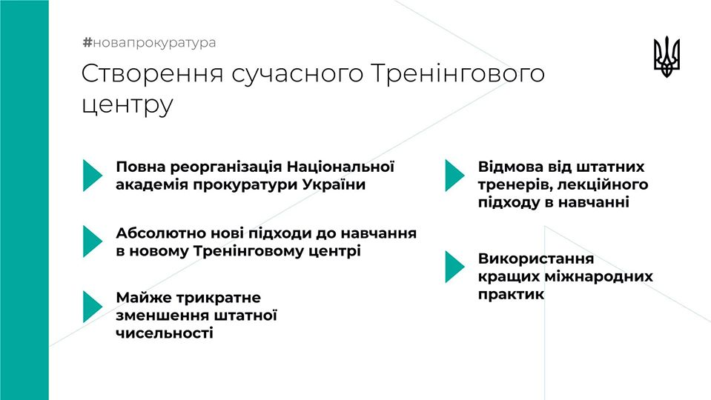

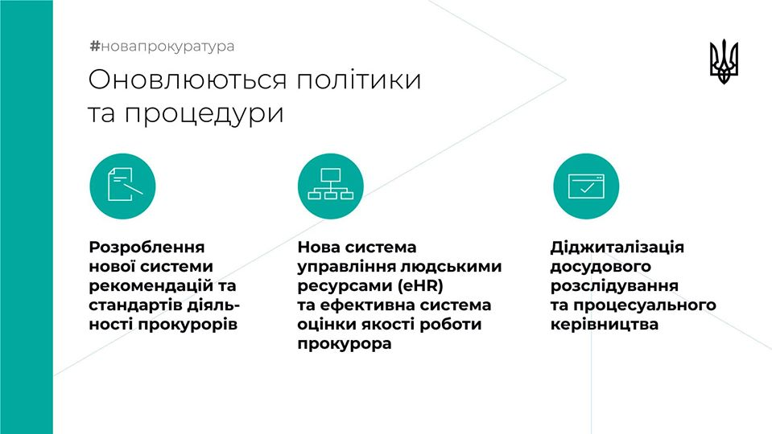

Водночас для тих прокурорів, які залишаться, передбачено приємний матеріальний бонус — підвищення заробітної плати.

Згідно з наведеною у законі формулою, її розмір для конкретних прокурорських посад вираховується із застосуванням відповідних коефіцієнтів від базового рівня посадового окладу прокурора окружної прокуратури.

Закон передбачає збільшення останнього з 12 до 15 прожиткових мінімумів. Нагадаємо, що з 1 липня 2019 року він встановлюється у розмірі 2007 грн, тобто мінімальна заробітна плата прокурора становитиме 30105 гривень.

**Розширення повноважень Генпрокурора**

Ще однією ключовою характеристикою закону є суттєве розширення повноважень Генерального прокурора. Разом з тим закон повернув вимоги наявності у Генерального прокурора вищої юридичної освіти та стажу роботи в галузі права не менше п’яти років, що дозволяє займати цю посаду лише професійному юристу.

На перехідний період Генеральному прокуророві надається низка важливих тимчасових повноважень, зокрема, визначати перелік, склад і порядок роботи кадрових комісій; порядок розгляду ними скарг на прокурорів та процедуру здійснення дисциплінарного провадження; порядок звільнення прокурорів у разі ліквідації, реорганізації або скорочення кількості прокурорів органу прокуратури тощо.

Таким чином, Генеральний прокурор на найближчі два роки зосереджує у своїх руках всю повноту влади щодо здійснення кадрового перезавантаження прокуратури. Це робить нинішнього очільника прокуратури персонально відповідальним за результати реформи.

**Без чинів**

Законом також скасовується Положення про класні чини працівників органів прокуратури України. Це означає, що прокурори остаточно позбавляються класних чинів – аналогів офіцерських звань, що сприймалися як рудименти радянського минулого та ознаки мілітаризації прокуратури.

**Ризики реформи**

Попри очевидну важливість, майбутня реформа має низку суттєвих ризиків.

**По-перше**, ключова роль у кадровому перезавантаженні прокурорів відіграватимуть кадрові комісії Офісу Генерального прокурора та обласних прокуратур. Оскільки реальне оновлення прокурорського корпусу безпосередньо залежить від професійності, об’єктивності й неупередженості членів кадрових комісій, постає питання, як і з кого їх комплектувати.

**По-друге**, реформу необхідно організувати і провести таким чином, щоб вона не паралізувала роботу прокуратури. Приклад формування місцевих прокуратур у 2015 році показав, що найкраще склали тести ті прокурори, які завчасно пішли у відпустку чи на лікарняний, щоб підготуватися до завдань. Натомість ті їхні колеги, які в цей час сумлінно виконували свої повноваження: складали процесуальні документи та ходили в суди, просто не мали достатнього часу для підготовки і показали гірший результат.

**По-третє**, багато чого залежить від якості завдань та підходів до оцінки прокурорів під час атестації. Очевидно, що найголовніше завдання при цьому — відібрати тих прокурорів, які не просто вміють обрати правильну відповідь на тестових завданнях, а мають найкращі навички практичної реалізації цих знань. Адже найкращий юрист — не той, хто знає всі закони, а той, хто вміє знайти потрібну норму та правильно її застосувати.

**По-четверте**, суттєве, аж на 30%, скорочення чисельності працівників прокуратури може призвести до критичного перевантаження тих прокурорів, які залишаться в системі, яке не компенсує навіть підвищена заробітна плата. Хоч тут можна нагадати, що чисельність працівників прокуратури мала зменшитися до 10 000 осіб ще 1 січня 2018 року.

**Що далі?**

Швидке й успішне проходження законом всіх необхідних етапів законодавчого процесу це лише початок значних зрушень та серйозних потрясінь, які очікують українську прокуратуру.

Попереду у керівництва прокуратури створення кадрових комісій, розробка тестів і завдань для атестації та кропітка робота з очищення прокурорського корпусу і залучення до нього нових облич, а у прокурорів — підготовка до атестації, час на яку необхідно викроювати у напруженому робочому графіку: ніхто на час реформи не скасовує ані судові засідання, ані процесуальні дії, у яких вони повинні брати участь.

Саме тому важливо провести кадрове перезавантаження у гранично стислі строки з тим, щоб робота прокуратури не була паралізована, а процес реформ – не затягнувся, як це у нас часто буває, на роки, і не потонув у бюрократичній тяганині.

Також, ми вважаємо за потрібне навести таблицю, у якій порівнюється редакція попереднього ЗУ «Про прокуратуру» та ЗУ «Про прокуратуру» від 13.12.2019 року.

ПОРІВНЯЛЬНА ТАБЛИЦЯ

до проекту Закону України «Про внесення змін до деяких законодавчих актів щодо першочергових заходів із реформи органів прокуратури»

|  |  |
| --- | --- |
| **Чинна редакція** | **Запропонованізміни** |

|  |  |
| --- | --- |
| **Закон України “Про прокуратуру”** | |
| **Стаття 7.** Система прокуратури України  1. Систему прокуратури України становлять:  1) **Генеральна прокуратура України**;  2) **регіональні** прокуратури;  3) **місцеві** прокуратури;  4) **військові прокуратури**;  5) Спеціалізована антикорупційна прокуратура.  **2. До військових прокуратур належать Головна військова прокуратура (на правах структурного підрозділу Генеральної прокуратури України), військові прокуратури регіонів (на правах регіональних), військові прокуратури гарнізонів та інші військові прокуратури (на правах місцевих), перелік яких визначається в**[**Додатку**](https://zakon.rada.gov.ua/laws/show/1697-18/print%22%20%5Cl%20%22n1283)**до цього Закону.**  **У разі якщо в силу виключних обставин у певних адміністративно-територіальних одиницях не діють органи прокуратури України, які мають здійснювати там нагляд, за рішенням Генерального прокурора виконання їх функцій може покладатися на військові прокуратури.**  **Утворення, реорганізація та ліквідація військових прокуратур, визначення їх статусу, компетенції, структури і штатів здійснюються Генеральним прокурором.**  …  **4. Генеральна прокуратура України є органом прокуратури вищого рівня щодо регіональних та місцевих прокуратур, а регіональна прокуратура є органом прокуратури вищого рівня щодо місцевих прокуратур, розташованих у межах адміністративно-територіальної одиниці, що підпадає під територіальну юрисдикцію відповідної регіональної прокуратури.**  … | **Стаття 7.** Система прокуратури України  1. Систему прокуратури України становлять:  1) **Офіс Генерального прокурора**;  2) **обласні** прокуратури;  3) **окружні** прокуратури.  **Виключити**  5) Спеціалізована антикорупційна прокуратура.  **2. У разі потреби рішенням Генерального прокурора можуть утворюватися спеціалізовані прокуратури на правах структурного підрозділу Офісу Генерального прокурора, на правах підрозділу обласних прокуратур, на правах підрозділу окружних прокуратур.**  **Перелік, утворення, реорганізація та ліквідація спеціалізованих прокуратур, визначення їх статусу, компетенції, структури і штатів здійснюються Генеральним прокурором.**  …  **4. Офіс Генерального прокурора є органом прокуратури вищого рівня щодо обласних та окружних прокуратур, а обласна прокуратура є органом прокуратури вищого рівня щодо окружних прокуратур, розташованих у межах адміністративно-територіальної одиниці, що підпадає під територіальну юрисдикцію відповідної обласної прокуратури.**  … |
| **Стаття 8.** Генеральна прокуратура України  1. **Генеральна прокуратура України** організовує та координує діяльність усіх органів прокуратури з метою забезпечення ефективного виконання функцій прокуратури.  **2. Генеральну прокуратуру України очолює Генеральний прокурор, який має першого заступника та чотирьох заступників, а також заступника Генерального прокурора - Головного військового прокурора.**  3. У структурі **Генеральної прокуратури України** утворюються департаменти, управління, відділи, а також Генеральна інспекція. Управління та відділи можуть бути самостійними або входити до складу департаменту (управління). Положення про самостійні структурні підрозділи **Генеральної прокуратури України** затверджуються Генеральним прокурором.  **4. У Генеральній прокуратурі України утворюється (на правах самостійного структурного підрозділу) Головна військова прокуратура, яку очолює заступник Генерального прокурора - Головний військовий прокурор. На нього наказом Генерального прокурора може також покладатися виконання інших службових обов’язків.**  5. У **Генеральній прокуратурі України** утворюється (на правах самостійного структурного підрозділу) Спеціалізована антикорупційна прокуратура, на яку покладаються такі функції:  … | **Стаття 8.** **Офіс Генерального прокурора**  1. **Офіс Генерального прокурора** організовує та координує діяльність усіх органів прокуратури з метою забезпечення ефективного виконання функцій прокуратури.  **2. Офіс Генерального прокурора очолює Генеральний прокурор, який має першого заступника та заступників, а також заступника Генерального прокурора – керівника Спеціалізованої антикорупційної прокуратури.**  3. У структурі **Офісу Генерального прокурора** утворюються департаменти, управління, відділи, а також Генеральна інспекція. Управління та відділи можуть бути самостійними або входити до складу департаменту (управління). Положення про самостійні структурні підрозділи **Офісу Генерального прокурора** затверджуються Генеральним прокурором.  **4. Виключити**  5. В **Офісі Генерального прокурора** утворюється (на правах самостійного структурного підрозділу) Спеціалізована антикорупційна прокуратура, на яку покладаються такі функції:  … |
| **Стаття 8-1.** Особливості організації і діяльності Спеціалізованої антикорупційної прокуратури  …  2. Призначення на адміністративну посаду в Спеціалізованій антикорупційній прокуратурі здійснюється за результатами відкритого конкурсу. На посади, передбачені [пунктами 1-3](https://zakon.rada.gov.ua/laws/show/1697-18/print%22%20%5Cl%20%22n1870)частини третьої статті 39 цього Закону, призначення здійснюється Генеральним прокурором, а на посади, передбачені [пунктами 4 і 5](https://zakon.rada.gov.ua/laws/show/1697-18/print%22%20%5Cl%20%22n1873) частини третьої статті 39 цього Закону, - керівником Спеціалізованої антикорупційної прокуратури. Участь у конкурсі можуть брати особи, які відповідають вимогам, визначеним у [статті 27](https://zakon.rada.gov.ua/laws/show/1697-18/print%22%20%5Cl%20%22n251) цього Закону.  …  Інформація про дату, час та місце проведення конкурсу, кандидатів, які подали заяву про участь у конкурсі, оприлюднюється на офіційному веб-сайті **Генеральної прокуратури України** не пізніше ніж за 24 години до початку конкурсу.  …  Конкурс на зайняття адміністративних посад у Спеціалізованій антикорупційній прокуратурі проводиться публічно, з вільним доступом представників засобів масової інформації, журналістів на засідання конкурсної комісії та із забезпеченням трансляції у режимі реального часу відео- та аудіоінформації із засідань конкурсної комісії в мережі Інтернет. Інформація про час та місце проведення засідання конкурсної комісії оприлюднюється на офіційному веб-сайті **Генеральної прокуратури України** не пізніше ніж за 24 години до початку засідання.  **3. Спеціалізована антикорупційна прокуратура розташовується в службових приміщеннях Національного антикорупційного бюро України або в службових приміщеннях Генеральної прокуратури України (регіональної чи місцевої прокуратури), які розташовані окремо від інших службових приміщень Генеральної прокуратури України (регіональної чи місцевої прокуратури).**  …  6. Керівник Спеціалізованої антикорупційної прокуратури, його перший заступник і заступник в межах строку, на який їх було призначено, без їх згоди не можуть бути переведені до іншого підрозділу **Генеральної прокуратури України або до регіональної чи місцевої прокуратури**.  7. Нагляд за досудовим розслідуванням корупційних злочинів у разі їх вчинення прокурором Спеціалізованої антикорупційної прокуратури здійснює прокурор, який визначається Генеральним прокурором із числа своїх заступників (крім керівника Спеціалізованої антикорупційної прокуратури) або керівників департаментів **Генеральної прокуратури України**.  8. Заступник Генерального прокурора - керівник Спеціалізованої антикорупційної прокуратури:  **…**  **7) в десятиденний строк з дня їх виникнення повідомляє Кваліфікаційно-дисциплінарну комісію прокурорів України про наявність вакантних або тимчасово вакантних посад у Спеціалізованій антикорупційній прокуратурі;**  … | **Стаття 8-1.** Особливості організації і діяльності Спеціалізованої антикорупційної прокуратури  …  2. Призначення на адміністративну посаду в Спеціалізованій антикорупційній прокуратурі здійснюється за результатами відкритого конкурсу. На посади, передбачені [пунктами 1-3](https://zakon.rada.gov.ua/laws/show/1697-18/print%22%20%5Cl%20%22n1870)частини третьої статті 39 цього Закону, призначення здійснюється Генеральним прокурором, а на посади, передбачені [пунктами 4 і 5](https://zakon.rada.gov.ua/laws/show/1697-18/print%22%20%5Cl%20%22n1873) частини третьої статті 39 цього Закону, - керівником Спеціалізованої антикорупційної прокуратури. Участь у конкурсі можуть брати особи, які відповідають вимогам, визначеним у [статті 27](https://zakon.rada.gov.ua/laws/show/1697-18/print%22%20%5Cl%20%22n251) цього Закону.  …  Інформація про дату, час та місце проведення конкурсу, кандидатів, які подали заяву про участь у конкурсі, оприлюднюється на офіційному веб-сайті **Офісу Генерального прокурора** не пізніше ніж за 24 години до початку конкурсу.  …  Конкурс на зайняття адміністративних посад у Спеціалізованій антикорупційній прокуратурі проводиться публічно, з вільним доступом представників засобів масової інформації, журналістів на засідання конкурсної комісії та із забезпеченням трансляції у режимі реального часу відео- та аудіоінформації із засідань конкурсної комісії в мережі Інтернет. Інформація про час та місце проведення засідання конкурсної комісії оприлюднюється на офіційному веб-сайті **Офісу Генерального прокурора** не пізніше ніж за 24 години до початку засідання.  **3. Спеціалізована антикорупційна прокуратура розташовується в службових приміщеннях Національного антикорупційного бюро України або в службових приміщеннях Офісу Генерального прокурора (обласної чи окружної прокуратури), які розташовані окремо від інших службових приміщень Офісу Генерального прокурора (обласної чи окружної прокуратури).**  …  6. Керівник Спеціалізованої антикорупційної прокуратури, його перший заступник і заступник в межах строку, на який їх було призначено, без їх згоди не можуть бути переведені до іншого підрозділу **Офісу Генерального прокурора або дообласної** чи **окружноїпрокуратури**.  7. Нагляд за досудовим розслідуванням корупційних злочинів у разі їх вчинення прокурором Спеціалізованої антикорупційної прокуратури здійснює прокурор, який визначається Генеральним прокурором із числа своїх заступників (крім керівника Спеціалізованої антикорупційної прокуратури) або керівників департаментів **Офісу Генерального прокурора**.  8. Заступник Генерального прокурора - керівник Спеціалізованої антикорупційної прокуратури:  …  **Дію зупинено**  … |
| **Стаття 9.** Повноваження Генерального прокурора  1. Генеральний прокурор:  1) представляє прокуратуру у зносинах з органами державної влади, іншими державними органами, органами місцевого самоврядування, особами, підприємствами, установами та організаціями, а також прокуратурами інших держав та міжнародними організаціями;  **2) організовує діяльність органів прокуратури України, у тому числі визначає межі повноважень Генеральної прокуратури України, регіональної та місцевих прокуратур в частині виконання конституційних функцій;**  3) призначає прокурорів на адміністративні посади та звільняє їх з адміністративних посад у випадках та порядку, встановлених цим Законом;  **4) у встановленому цим Законом порядку на підставі рішення Кваліфікаційно-дисциплінарної комісії прокурорів приймає рішення про застосування до прокурора Генеральної прокуратури України, прокурора регіональної чи місцевих прокуратур дисциплінарного стягнення або щодо неможливості подальшого перебування їх на посаді прокурора;**  5) призначає на посади та звільняє з посад прокурорів **Генеральної прокуратури України** у випадках та порядку, встановлених цим Законом;  **6) у десятиденний строк із дня вивільнення посади повідомляє Кваліфікаційно-дисциплінарну комісію прокурорів про наявність вакантної або тимчасово вакантної посади у Генеральній прокуратурі України;**  …  7) затверджує акти з питань щодо внутрішньої організації діяльності органів прокуратури;  **Відсутній**  **Відсутній**  **Відсутній**  8) забезпечує виконання вимог щодо підвищення кваліфікації прокурорів **Генеральної прокуратури України**;  …  **Відсутній**  …  2. Генеральний прокурор видає накази з питань, що належать до його адміністративних повноважень, у межах своїх повноважень, на основі та на виконання [Конституції](https://zakon.rada.gov.ua/laws/show/254%D0%BA/96-%D0%B2%D1%80%22%20%5Ct%20%22_blank) і законів України.  **Накази Генерального прокурора нормативно-правового змісту підлягають державній реєстрації Міністерством юстиції України та включаються до Єдиного державного реєстру нормативно-правових актів.**  **Накази Генерального прокурора, що є нормативно-правовими актами, після включення до Єдиного державного реєстру нормативно-правових актів публікуються державною мовою в офіційних друкованих виданнях.**  Усі накази Генерального прокурора оприлюднюються державною мовою на офіційному веб-сайті **Генеральної прокуратури України** з додержанням вимог режиму таємності.  **Накази Генерального прокурора, що є нормативно-правовими актами і пройшли державну реєстрацію, набирають чинності з дня офіційного опублікування, якщо інше не передбачено самими актами, але не раніше дня офіційного опублікування.**  … | **Стаття 9.** Повноваження Генерального прокурора  1. Генеральний прокурор:  1) представляє прокуратуру у зносинах з органами державної влади, іншими державними органами, органами місцевого самоврядування, особами, підприємствами, установами та організаціями, а також прокуратурами інших держав та міжнародними організаціями;  **2) організовує діяльність органів прокуратури України, у тому числі визначає межі повноважень Офісу Генерального прокурора, обласної та окружних прокуратур в частині виконання конституційних функцій;**  3) призначає прокурорів на адміністративні посади та звільняє їх з адміністративних посад у випадках та порядку, встановлених цим Законом;  **4) у встановленому порядку на підставі рішення відповідного органу про притягнення до дисциплінарної відповідальності прокурора приймає рішення про застосування до прокурора Офісу Генерального прокурора, прокурора обласної прокуратури дисциплінарного стягнення або щодо неможливості подальшого перебування їх на посаді прокурора;**  5) призначає на посади та звільняє з посад прокурорів **Офісу Генерального прокурора** у випадках та порядку, встановлених цим Законом;  **Дію зупинено**  …  7) затверджує акти з питань щодо внутрішньої організації діяльності органів прокуратури, **в тому числі щодо електронного документообігу;**  **7-1) затверджує стратегію розвитку прокуратури;**  **7-2) затверджує систему оцінювання якості роботи прокурорів;**  **7-3) затверджує порядок вимірювання та регулювання навантаження на прокурорів;**  8) забезпечує виконання вимог щодо підвищення кваліфікації прокурорів **Офісу Генерального прокурора**;  …  **9-2) визначає порядок розгляду звернень щодо неналежного виконання прокурором, який обіймає адміністративну посаду, посадових обов’язків, встановлених для відповідної адміністративної посади;**  …  2. Генеральний прокурор видає накази з питань, що належать до його адміністративних повноважень, у межах своїх повноважень, на основі та на виконання [Конституції](https://zakon.rada.gov.ua/laws/show/254%D0%BA/96-%D0%B2%D1%80%22%20%5Ct%20%22_blank) і законів України.  **Виключити**  **Виключити**  Усі накази Генерального прокурора оприлюднюються державною мовою на офіційному веб-сайті **Офісу Генерального прокурора** з додержанням вимог режиму таємності.  **Накази Генерального прокурора, що є нормативно-правовими актами, набирають чинності з дня офіційного опублікування, якщо інше не передбачено самими актами, але не раніше дня офіційного опублікування.**  … |
| **Стаття 10. Регіональні прокуратури**  **1. У системі прокуратури України діють регіональні прокуратури, до яких належать прокуратури областей, Автономної Республіки Крим, міст Києва і Севастополя.**  **2. Регіональну прокуратуру очолює керівник регіональної прокуратури - прокурор області, Автономної Республіки Крим, міст Києва і Севастополя, який має першого заступника та не більше трьох заступників.**  **3. У структурі регіональної прокуратури утворюються підрозділи - управління та відділи.** | **Стаття 10. Обласні прокуратури**  **1. У системі прокуратури України діють обласні прокуратури, до яких належать прокуратури областей, прокуратура Автономної Республіки Крим та міста Севастополя, Київська міська прокуратура.**  **2. Обласну прокуратуру очолює керівник обласної прокуратури, керівник прокуратури Автономної Республіки Крим та міста Севастополя, керівник Київської міської прокуратури, який має першого заступника та не більше трьох заступників.**  **3. У структурі обласної прокуратури утворюються підрозділи - управління та відділи.**  **4. Утворення, перелік, територіальна юрисдикція, реорганізація та ліквідація обласних прокуратур, визначення їхньої компетенції, структури і штатів здійснюються Генеральним прокурором.** |
| **Стаття 11.** Повноваження керівника **регіональної** прокуратури  1. Керівник **регіональної** прокуратури:  1) представляє **регіональну** прокуратуру у зносинах з органами державної влади, іншими державними органами, органами місцевого самоврядування, особами, підприємствами, установами та організаціями;  2) організовує діяльність **регіональної** прокуратури;  3) призначає на посади та звільняє з посад прокурорів **регіональнихтамісцевих** прокуратур у встановленому цим Законом порядку;  4) затверджує акти з питань, що стосуються організації діяльності **регіональної** прокуратури;  **5) у десятиденний строк з моменту вивільнення посади повідомляє Кваліфікаційно-дисциплінарну комісію прокурорів про наявність вакантної або тимчасово вакантної посади у регіональній прокуратурі;**  6) забезпечує виконання вимог щодо підвищення кваліфікації прокурорів **регіональної** прокуратури;  …  **8) у встановленому цим Законом порядку на підставі рішення Кваліфікаційно-дисциплінарної комісії прокурорів приймає рішення про застосування до прокурора регіональної та місцевої прокуратури дисциплінарного стягнення або щодо неможливості подальшого перебування його на посаді прокурора;**  …  2. Керівник **регіональної** прокуратури видає накази з питань, що належать до його адміністративних повноважень.  3. У разі відсутності керівника **регіональної** прокуратури його повноваження здійснює перший заступник керівника **регіонально**ї прокуратури, а в разі його відсутності - один із заступників керівника **регіональної** прокуратури. | **Стаття 11.** Повноваження керівника **обласної** прокуратури  1. Керівник **обласної** прокуратури:  1) представляє **обласну** прокуратуру у зносинах з органами державної влади, іншими державними органами, органами місцевого самоврядування, особами, підприємствами, установами та організаціями;  2) організовує діяльність **обласної** прокуратури;  3) призначає на посади та звільняє з посад прокурорів **обласнихтаокружних** прокуратур у встановленому цим Законом порядку;  4) затверджує акти з питань, що стосуються організації діяльності **обласної** прокуратури;  **Дію зупинено**  6) забезпечує виконання вимог щодо підвищення кваліфікації прокурорів **обласної** прокуратури;  …  **8) у встановленому порядку та на підставі рішення відповідного органу про притягнення до дисциплінарної відповідальності прокурора приймає рішення про застосування до прокурора окружної прокуратури дисциплінарного стягнення або щодо неможливості подальшого перебування його на посаді прокурора;**  …  2. Керівник **обласної** прокуратури видає накази з питань, що належать до його адміністративних повноважень.  3. У разі відсутності керівника **обласної** прокуратури його повноваження здійснює перший заступник керівника **обласної** прокуратури, а в разі його відсутності - один із заступників керівника **обласної** прокуратури. |
| **Стаття 12.** **Місцеві** прокуратури  **1. У системі прокуратури України діють місцеві прокуратури, перелік та територіальна юрисдикція яких визначається в**[**Додатку**](https://zakon.rada.gov.ua/laws/show/1697-18/print%22%20%5Cl%20%22n1283)**до цього Закону.**  2. **Місцеву** прокуратуру очолює керівник **місцевої** прокуратури, який має першого заступника та не більше двох заступників.  3. У структурі **місцевої** прокуратури в разі необхідності утворюються такі підрозділи, як відділи. | **Стаття 12.** **Окружні** прокуратури  **1. У системі прокуратури України діють окружні прокуратури, перелік та територіальна юрисдикція яких визначається наказом Генерального прокурора. Утворення, реорганізація та ліквідація окружних прокуратур, визначення їхньої компетенції, структури і штатів здійснюються Генеральним прокурором.**  2. **Окружну** прокуратуру очолює керівник **окружної** прокуратури, який має першого заступника та не більше двох заступників.  3. У структурі **окружної** прокуратури в разі необхідності утворюються такі підрозділи, як відділи. |
| **Стаття 13.** Повноваження керівника **місцевої** прокуратури  1. Керівник **місцевої** прокуратури:  1) представляє **місцеву** прокуратуру у зносинах з органами державної влади, іншими державними органами, органами місцевого самоврядування, особами, підприємствами, установами та організаціями;  2) організовує діяльність **місцевої** прокуратури;  **3) у десятиденний строк із дня вивільнення посади повідомляє Кваліфікаційно-дисциплінарну комісію прокурорів про наявність вакантної або тимчасово вакантної посади у місцевій прокуратурі;**  4) забезпечує виконання вимог щодо підвищення кваліфікації прокурорів **місцевої** прокуратури;  **4-1) призначає на адміністративні посади та звільняє з адміністративних посад прокурорів у випадках та порядку, встановлених цим Законом;**  …  2. Керівник **місцевої** прокуратури видає накази з питань, що належать до його адміністративних повноважень.  3. У разі відсутності керівника **місцевої** прокуратури його повноваження здійснює перший заступник керівника **місцевої** прокуратури, а в разі його відсутності - один із заступників керівника **місцевої** прокуратури. | **Стаття 13.** Повноваження керівника **окружної** прокуратури  1. Керівник **окружної** прокуратури:  1) представляє **окружну** прокуратуру у зносинах з органами державної влади, іншими державними органами, органами місцевого самоврядування, особами, підприємствами, установами та організаціями;  2) організовує діяльність **окружної** прокуратури;  **Дію зупинено**  4) забезпечує виконання вимог щодо підвищення кваліфікації прокурорів **окружної** прокуратури;  **Дію зупинено**  …  2. Керівник **окружної** прокуратури видає накази з питань, що належать до його адміністративних повноважень.  3. У разі відсутності керівника **окружної** прокуратури його повноваження здійснює перший заступник керівника **окружної** прокуратури, а в разі його відсутності - один із заступників керівника **окружної** прокуратури. |
| **Стаття 14.** Кількісний склад та структура органів прокуратури  1. Загальна чисельність працівників органів прокуратури становить не більше **15000** осіб.  2. У структурі органів прокуратури встановлюються посади державних службовців, інших працівників, діяльність яких регулюється цим Законом та іншими законодавчими актами України. | **Стаття 14.** Кількісний склад та структура органів прокуратури  1. Загальна чисельність працівників органів прокуратури становить не більше **10000** осіб.  2. У структурі органів прокуратури встановлюються посади державних службовців, інших працівників, діяльність яких регулюється цим Законом та іншими законодавчими актами України. |
| **Стаття 15.** Статус прокурора  1. Прокурором органу прокуратури є:  1) Генеральний прокурор;  2) перший заступник Генерального прокурора;  3) заступник Генерального прокурора;  **4) заступник Генерального прокурора -Головний військовий прокурор;**  4**-1**) заступник Генерального прокурора - керівник Спеціалізованої антикорупційної прокуратури;  **5) керівник підрозділу Генеральної прокуратури України (у тому числі перший заступник та заступник Головного військового прокурора, керівник підрозділу Головної військової прокуратури на правах структурного підрозділу Генеральної прокуратури України);**  **6) заступник керівника підрозділу Генеральної прокуратури України (у тому числі Головної військової прокуратури та Спеціалізованої антикорупційної прокуратури на правах самостійних структурних підрозділів Генеральної прокуратури України);**  **7) прокурор Генеральної прокуратури України (у тому числі Головної військової прокуратури та Спеціалізованої антикорупційної прокуратури на правах самостійних структурних підрозділів Генеральної прокуратури України);**  **8) керівник регіональної прокуратури (у тому числі військової прокуратури на правах регіональної);**  **9) перший заступник керівника регіональної прокуратури (у тому числі військової прокуратури на правах регіональної);**  **10) заступник керівника регіональної прокуратури (у тому числі військової прокуратури на правах регіональної);**  **11) керівник підрозділу регіональної прокуратури (у тому числі військової прокуратури на правах регіональної);**  **12) заступник керівника підрозділу регіональної прокуратури (у тому числі військової прокуратури на правах регіональної);**  **13) прокурор регіональної прокуратури (у тому числі військової прокуратури на правах регіональної);**  **14) керівник місцевої прокуратури (у тому числі військової прокуратури на правах місцевої);**  **15) перший заступник керівника місцевої прокуратури (у тому числі військової прокуратури на правах місцевої);**  **16) заступник керівника місцевої прокуратури (у тому числі військової прокуратури на правах місцевої);**  **17) керівник підрозділу місцевої прокуратури (у тому числі військової прокуратури на правах місцевої);**  **18) заступник керівника підрозділу місцевої прокуратури (у тому числі військової прокуратури на правах місцевої);**  **19) прокурор місцевої прокуратури (у тому числі військової прокуратури на правах місцевої).**  … | **Стаття 15.** Статус прокурора  1. Прокурором органу прокуратури є:  1) Генеральний прокурор;  2) перший заступник Генерального прокурора;  3) заступник Генерального прокурора;  **Виключити**  4**-1**) заступник Генерального прокурора - керівник Спеціалізованої антикорупційної прокуратури;  **5) керівник підрозділу Офісу Генерального прокурора;**  **6) заступник керівника підрозділу Офісу Генерального прокурора (у тому числі Спеціалізованої антикорупційної прокуратури на правах самостійного структурного підрозділу Офісу Генерального прокурора);**  **7) прокурор Офісу Генерального прокурора (у тому числі Спеціалізованої антикорупційної прокуратури на правах самостійного структурного підрозділу Офісу Генерального прокурора);**  **8) керівник обласної прокуратури;**  **9) перший заступник керівника обласної прокуратури;**  **10) заступник керівника обласної прокуратури;**  **11) керівник підрозділу обласної прокуратури;**  **12) заступник керівника підрозділу обласної прокуратури;**  **13) прокурор обласної прокуратури;**  **14) керівник окружної прокуратури;**  **15) перший заступник керівника окружної прокуратури;**  **16) заступник керівника окружної прокуратури;**  **17) керівник підрозділу окружної прокуратури;**  **18) заступник керівника підрозділу окружної прокуратури;**  **19) прокурор окружної прокуратури.**  … |
| **Стаття 16.** Гарантії незалежності прокурора  …  3. Прокурор призначається на посаду безстроково та може бути звільнений з посади, його повноваження на посаді можуть бути припинені лише з підстав та в порядку, передбачених **цим Законом**.  … | **Стаття 16.** Гарантії незалежності прокурора  …  3. Прокурор призначається на посаду безстроково та може бути звільнений з посади, його повноваження на посаді можуть бути припинені лише з підстав та в порядку, передбачених **законом.**  … |
| **Стаття 17.** Підпорядкування прокурорів та виконання наказів і вказівок  …  2. Генеральний прокурор має право видавати письмові накази адміністративного характеру, що є обов’язковими до виконання всіма прокурорами.  Керівник **регіонально**ї прокуратури має право видавати письмові накази адміністративного характеру, що є обов’язковими до виконання першим заступником, заступниками, керівниками та заступниками керівників підрозділів, прокурорами відповідної **регіональної** прокуратури та керівниками **місцевих** прокуратур, розташованих у межах адміністративно-територіальної одиниці, що підпадає під територіальну юрисдикцію відповідної **регіональної** прокуратури.  Керівник **місцевої** прокуратури має право видавати письмові накази адміністративного характеру, що є обов’язковими до виконання його першим заступником, заступниками, керівниками та заступниками керівників підрозділів, прокурорами відповідної **місцевої п**рокуратури.  …  **Відсутній**  3. Під час здійснення повноважень, пов’язаних з реалізацією функцій прокуратури, прокурори є незалежними, самостійно приймають рішення про порядок здійснення таких повноважень, керуючись при цьому положеннями закону, а також зобов’язані виконувати лише такі вказівки прокурора вищого рівня, що були надані з дотриманням вимог цієї статті.  …  Прокурором вищого рівня є:  1) для прокурорів, керівників та заступників керівників підрозділів **місцевої** прокуратури - керівник **місцево**ї прокуратури чи його перший заступник або заступник відповідно до розподілу обов’язків;  2) для прокурорів, керівників та заступників керівників підрозділів **регіональної** прокуратури - керівник **регіональної** прокуратури чи його перший заступник або заступник відповідно до розподілу обов’язків;  3) для керівника **місцевої** прокуратури, його першого заступника та заступників - керівник відповідної **регіональної** прокуратури чи його перший заступник або заступник відповідно до розподілу обов’язків;  4) для керівника **регіональної** прокуратури, його першого заступника та заступників, керівника та заступника керівника підрозділу, прокурора **Генеральної прокуратури України** - Генеральний прокурор чи його перший заступник або заступник відповідно до розподілу обов’язків;  …  **Відсутній** | **Стаття 17.** Підпорядкування прокурорів та виконання наказів і вказівок  …  2. Генеральний прокурор має право видавати письмові накази адміністративного характеру, що є обов’язковими до виконання всіма прокурорами.  Керівник **обласної** прокуратури має право видавати письмові накази адміністративного характеру, що є обов’язковими до виконання першим заступником, заступниками, керівниками та заступниками керівників підрозділів, прокурорами відповідної **обласної** прокуратури та керівниками **окружних** прокуратур, розташованих у межах адміністративно-територіальної одиниці, що підпадає під територіальну юрисдикцію відповідної **обласної** прокуратури.  Керівник **окружної** прокуратури має право видавати письмові накази адміністративного характеру, що є обов’язковими до виконання його першим заступником, заступниками, керівниками та заступниками керівників підрозділів, прокурорами відповідної **окружної** прокуратури.  …  **У разі створення спеціалізованих прокуратур (крім Спеціалізованої антикорупційної прокуратури) порядок видання та обов’язковість письмових наказів адміністративного характеру в межах таких прокуратур визначаються Генеральним прокурором.**  3. Під час здійснення повноважень, пов’язаних з реалізацією функцій прокуратури, прокурори є незалежними, самостійно приймають рішення про порядок здійснення таких повноважень, керуючись при цьому положеннями закону, а також зобов’язані виконувати лише такі вказівки прокурора вищого рівня, що були надані з дотриманням вимог цієї статті.  …  Прокурором вищого рівня є:  1) для прокурорів, керівників та заступників керівників підрозділів **окружної** прокуратури - керівник **окружної** прокуратури чи його перший заступник або заступник відповідно до розподілу обов’язків;  2) для прокурорів, керівників та заступників керівників підрозділів **обласної** прокуратури - керівник **обласної** прокуратури чи його перший заступник або заступник відповідно до розподілу обов’язків;  3) для керівника **окружної** прокуратури, його першого заступника та заступників - керівник відповідної **обласної** прокуратури чи його перший заступник або заступник відповідно до розподілу обов’язків;  4) для керівника **обласної** прокуратури, його першого заступника та заступників, керівника та заступника керівника підрозділу, прокурора **Офісу Генерального прокурора** - Генеральний прокурор чи його перший заступник або заступник відповідно до розподілу обов’язків;  …  **У разі створення спеціалізованих прокуратур (крім Спеціалізованої антикорупційної прокуратури) прокурори вищого рівня в межах таких прокуратур визначаються Генеральним прокурором.** |
| **Стаття 18.** Вимоги щодо несумісності  …  2. На прокурора поширюються обмеження щодо сумісництва та суміщення з іншими видами діяльності, визначені [**Законом України**](https://zakon.rada.gov.ua/laws/show/3206-17%22%20%5Ct%20%22_blank)**"Про засади запобігання і протидії корупції**".  …  4. Прокурор за його заявою може бути відряджений для роботи у Кваліфікаційно-дисциплінарній комісії прокурорів, **Національній академії прокуратури України** чи в інших органах у визначених законом випадках. За відрядженим прокурором зберігаються гарантії соціального забезпечення, визначені законодавством для прокурорів. | **Стаття 18.** Вимоги щодо несумісності  …  2. На прокурора поширюються обмеження щодо сумісництва та суміщення з іншими видами діяльності, визначені [**Законом України**](https://zakon.rada.gov.ua/laws/show/3206-17%22%20%5Ct%20%22_blank)**"Про запобігання корупції".**  …  4. Прокурор за його заявою може бути відряджений для роботи у Кваліфікаційно-дисциплінарній комісії прокурорів, **Тренінговому центрі прокурорів України** чи в інших органах у визначених законом випадках. За відрядженим прокурором зберігаються гарантії соціального забезпечення, визначені законодавством для прокурорів. |
| **Стаття 19.** Загальні права та обов’язки прокурора  …  2. Прокурор зобов’язаний вдосконалювати свій професійний рівень та з цією метою підвищувати кваліфікацію.  Прокурор періодично проходить підготовку у **Національній академії прокуратури України**, що має включати вивчення правил прокурорської етики.  … | **Стаття 19.** Загальні права та обов’язки прокурора  …  2. Прокурор зобов’язаний вдосконалювати свій професійний рівень та з цією метою підвищувати кваліфікацію.  Прокурор періодично проходить підготовку у **Тренінговому центрі прокурорів України**, що має включати вивчення правил прокурорської етики.  … |
| **Стаття 23.** Представництво інтересів громадянина або держави в суді  …  3. Прокурор здійснює представництво в суді законних інтересів держави у разі порушення або загрози порушення інтересів держави, якщо захист цих інтересів не здійснює або неналежним чином здійснює орган державної влади, орган місцевого самоврядування чи інший суб’єкт владних повноважень, до компетенції якого віднесені відповідні повноваження, а також у разі відсутності такого органу.  …  Не допускається здійснення прокурором представництва в суді інтересів держави в особі державних компаній, а також у правовідносинах, пов’язаних із виборчим процесом, проведенням референдумів, діяльністю Верховної Ради України, Президента України, створенням та діяльністю засобів масової інформації, а також політичних партій, релігійних організацій, організацій, що здійснюють професійне самоврядування, та інших громадських об’єднань. Представництво в суді інтересів держави в особі Кабінету Міністрів України та Національного банку України може здійснюватися прокурором **Генеральної прокуратури України або регіональної прокуратури** виключно за письмовою вказівкою чи наказом Генерального прокурора або його першого заступника чи заступника відповідно до компетенції.  **…** | **Стаття 23.** Представництво інтересів громадянина або держави в суді  …  3. Прокурор здійснює представництво в суді законних інтересів держави у разі порушення або загрози порушення інтересів держави, якщо захист цих інтересів не здійснює або неналежним чином здійснює орган державної влади, орган місцевого самоврядування чи інший суб’єкт владних повноважень, до компетенції якого віднесені відповідні повноваження, а також у разі відсутності такого органу.  …  Не допускається здійснення прокурором представництва в суді інтересів держави в особі державних компаній, а також у правовідносинах, пов’язаних із виборчим процесом, проведенням референдумів, діяльністю Верховної Ради України, Президента України, створенням та діяльністю засобів масової інформації, а також політичних партій, релігійних організацій, організацій, що здійснюють професійне самоврядування, та інших громадських об’єднань. Представництво в суді інтересів держави в особі Кабінету Міністрів України та Національного банку України може здійснюватися прокурором **Офісу Генерального прокурора або обласної прокуратури** виключно за письмовою вказівкою чи наказом Генерального прокурора або його першого заступника чи заступника відповідно до компетенції.  **…** |
| **Стаття 24.** Особливості здійснення окремих форм представництва інтересів громадянина або держави в суді  1. Право подання позовної заяви (заяви, подання) в порядку цивільного, адміністративного, господарського судочинства надається Генеральному прокурору, його першому заступнику та заступникам, керівникам **регіональних** та **місцевих** прокуратур, їх першим заступникам та заступникам.  …  3. Право подання апеляційної чи касаційної скарги на судове рішення в цивільній, адміністративній, господарській справі надається прокурору, який брав участь у судовому розгляді, а також незалежно від участі в розгляді справи прокурору вищого рівня: Генеральному прокурору, його першому заступнику та заступникам, керівникам **регіональних** та **місцевих** прокуратур, першим заступникам та заступникам керівників **регіональних** прокуратур.  4. Право подання заяви про перегляд судового рішення за нововиявленими обставинами, заяви про перегляд судового рішення **Верховним СудомУкраїни** в цивільній, адміністративній, господарській справі надається Генеральному прокурору, його першому заступнику та заступникам, керівникам **регіональних** прокуратур.  5. Право подання апеляційної, касаційної скарги, заяви про перегляд судового рішення за нововиявленими обставинами, заяви про перегляд судового рішення **Верховним Судом України** на судове рішення у кримінальній справі надається прокурору, який брав участь у судовому розгляді, а також незалежно від його участі в розгляді справи прокурору вищого рівня: Генеральному прокурору, його першому заступнику та заступникам, керівникам **регіональних** прокуратур, їх першим заступникам та заступникам, крім випадків, коли йдеться про рішення у кримінальних провадженнях, розслідування в яких здійснювалося Національним антикорупційним бюро України, - у таких випадках відповідне право надається прокурору, який брав участь у судовому розгляді, а також незалежно від його участі в розгляді справи: керівнику Спеціалізованої антикорупційної прокуратури, його першому заступнику та заступнику.  6. Змінити, доповнити, відкликати, відмовитися від позову (заяви, подання), апеляційної, касаційної скарги, заяви про перегляд судового рішення за нововиявленими обставинами, заяви про перегляд судового рішення **Верховним Судом України** має право прокурор, який її подав, або прокурор вищого рівня.  … | **Стаття 24.** Особливості здійснення окремих форм представництва інтересів громадянина або держави в суді  1. Право подання позовної заяви (заяви, подання) в порядку цивільного, адміністративного, господарського судочинства надається Генеральному прокурору, його першому заступнику та заступникам, керівникам **обласних** та **окружних** прокуратур, їх першим заступникам та заступникам.  …  3. Право подання апеляційної чи касаційної скарги на судове рішення в цивільній, адміністративній, господарській справі надається прокурору, який брав участь у судовому розгляді, а також незалежно від участі в розгляді справи прокурору вищого рівня: Генеральному прокурору, його першому заступнику та заступникам, керівникам **обласних** та **окружних** прокуратур, першим заступникам та заступникам керівників **обласних** прокуратур.  4. Право подання заяви про перегляд судового рішення за нововиявленими обставинами, заяви про перегляд судового рішення **Верховним Судом** в цивільній, адміністративній, господарській справі надається Генеральному прокурору, його першому заступнику та заступникам, керівникам **обласних** прокуратур.  5. Право подання апеляційної, касаційної скарги, заяви про перегляд судового рішення за нововиявленими обставинами, заяви про перегляд судового рішення **Верховним Судом** на судове рішення у кримінальній справі надається прокурору, який брав участь у судовому розгляді, а також незалежно від його участі в розгляді справи прокурору вищого рівня: Генеральному прокурору, його першому заступнику та заступникам, керівникам **обласних** прокуратур, їх першим заступникам та заступникам, крім випадків, коли йдеться про рішення у кримінальних провадженнях, розслідування в яких здійснювалося Національним антикорупційним бюро України, - у таких випадках відповідне право надається прокурору, який брав участь у судовому розгляді, а також незалежно від його участі в розгляді справи: керівнику Спеціалізованої антикорупційної прокуратури, його першому заступнику та заступнику.  6. Змінити, доповнити, відкликати, відмовитися від позову (заяви, подання), апеляційної, касаційної скарги, заяви про перегляд судового рішення за нововиявленими обставинами, заяви про перегляд судового рішення **Верховним Судом** має право прокурор, який її подав, або прокурор вищого рівня.  … |
| **Стаття 25.** Нагляд за додержанням законів органами, що провадять оперативно-розшукову діяльність, дізнання, досудове слідство  …  2. Генеральний прокурор, керівники **регіональнихтамісцевих** прокуратур, їх перші заступники та заступники відповідно до розподілу обов’язків, здійснюючи нагляд за додержанням законів органами, що провадять оперативно-розшукову діяльність, дізнання, досудове слідство, координують діяльність правоохоронних органів відповідного рівня у сфері протидії злочинності. Координаційні повноваження прокурори здійснюють шляхом проведення спільних нарад, створення міжвідомчих робочих груп, а також проведення узгоджених заходів, здійснення аналітичної діяльності. Порядок організації роботи з координації діяльності правоохоронних органів, взаємодії органів прокуратури із суб’єктами протидії злочинності визначається положенням, що затверджується спільним наказом Генерального прокурора, керівників інших правоохоронних органів і підлягає реєстрації у Міністерстві юстиції України. | **Стаття 25.** Нагляд за додержанням законів органами, що провадять оперативно-розшукову діяльність, дізнання, досудове слідство  …  2. Генеральний прокурор, керівники **обласних таокружних** прокуратур, їх перші заступники та заступники відповідно до розподілу обов’язків, здійснюючи нагляд за додержанням законів органами, що провадять оперативно-розшукову діяльність, дізнання, досудове слідство, координують діяльність правоохоронних органів відповідного рівня у сфері протидії злочинності. Координаційні повноваження прокурори здійснюють шляхом проведення спільних нарад, створення міжвідомчих робочих груп, а також проведення узгоджених заходів, здійснення аналітичної діяльності. Порядок організації роботи з координації діяльності правоохоронних органів, взаємодії органів прокуратури із суб’єктами протидії злочинності визначається положенням, що затверджується спільним наказом Генерального прокурора, керівників інших правоохоронних органів і підлягає реєстрації у Міністерстві юстиції України. |
| **Стаття 27.** Вимоги до кандидатів на посаду прокурора  1. Прокурором **місцевої** прокуратури може бути призначений громадянин України, який має вищу юридичну освіту, стаж роботи в галузі права не менше двох років та володіє державною мовою.  …  **2. Прокурором регіональної прокуратури може бути призначений громадянин України, який має стаж роботи в галузі права не менше трьох років.**  **3. Прокурором Генеральної прокуратури України може бути призначений громадянин України, який має стаж роботи в галузі права не менше п’яти років. Ці вимоги не поширюються на прокурорів Спеціалізованої антикорупційної прокуратури.**  **4. Військовими прокурорами призначаються громадяни з числа офіцерів, які проходять військову службу або перебувають у запасі і мають вищу юридичну освіту, за умови укладення ними контракту про проходження служби осіб офіцерського складу у військовій прокуратурі.**  **Порядок проходження військової служби громадянами України у військовій прокуратурі визначається відповідним положенням, яке затверджується Президентом України.**  **В окремих випадках за наказом Генерального прокурора на посади прокурорів та слідчих військової прокуратури можуть бути призначені особи, які не є військовослужбовцями і не перебувають у запасі та відповідають вимогам частин**[**першої**](https://zakon.rada.gov.ua/laws/show/1697-18/print%22%20%5Cl%20%22n252)**та**[**п’ятої**](https://zakon.rada.gov.ua/laws/show/1697-18/print%22%20%5Cl%20%22n265)**цієї статті.**  **Військовослужбовці військової прокуратури у своїй діяльності керуються Законом України "Про прокуратуру" і проходять військову службу відповідно до**[**Закону України**](https://zakon.rada.gov.ua/laws/show/2232-12%22%20%5Ct%20%22_blank)**"Про військовий обов’язок і військову службу" та інших законодавчих актів України, якими встановлено правові та соціальні гарантії, пенсійне, медичне та інші види забезпечення, передбачені законодавством для осіб офіцерського складу Збройних Сил України.**  **Військові звання вищого офіцерського складу військовослужбовцям військової прокуратури присвоюються Президентом України, інші військові звання - відповідно до встановленого законодавством порядку проходження військової служби.**  **Посади військових прокурорів та відповідні їм військові звання включаються в переліки військових посад.**  **Військові звання офіцерського складу військової прокуратури відповідають класним чинам працівників прокуратури. При звільненні офіцерів військової прокуратури (до полковника включно) з військової служби і призначенні на посади прокурорів в територіальні чи спеціалізовані прокуратури їм присвоюються відповідні їх військовим званням класні чини, а при прийнятті на військову службу у військову прокуратуру прокурорів, які мають класні чини (до старшого радника юстиції включно), їм присвоюються відповідні військові звання згідно із законодавством.**  … | **Стаття 27.** Вимоги до кандидатів на посаду прокурора  1. Прокурором **окружної** прокуратури може бути призначений громадянин України, який має вищу юридичну освіту, стаж роботи в галузі права не менше двох років та володіє державною мовою.  …  **2. Прокурором обласної прокуратури може бути призначений громадянин України, який має вищу юридичну освіту, стаж роботи в галузі права не менше трьох років та володіє державною мовою.**  **3. Прокурором Офісу Генерального прокурора може бути призначений громадянин України, який має вищу юридичну освіту, стаж роботи в галузі права не менше п’яти років та володіє державною мовою. Ці вимоги не поширюються на прокурорів Спеціалізованої антикорупційної прокуратури.**  **Виключити**  … |
| **Стаття 28.** Добір кандидатів на посаду прокурора **місцевої прокуратури**  **1. Добір кандидатів на посаду прокурора здійснюється на конкурсних засадах із числа осіб, які відповідають вимогам, установленим частинами**[**першою**](https://zakon.rada.gov.ua/laws/show/1697-18/print%22%20%5Cl%20%22n252)**та**[**п’ятою**](https://zakon.rada.gov.ua/laws/show/1697-18/print%22%20%5Cl%20%22n265)**статті 27 цього Закону, за результатами кваліфікаційного іспиту, проведеного відповідно до вимог цього Закону.**  **2. Кожен, хто відповідає встановленим вимогам до кандидата на посаду прокурора, має право звернутися до Кваліфікаційно-дисциплінарної комісії прокурорів із заявою про участь у доборі кандидатів на посаду прокурора.** | **Стаття 28.**Добір кандидатів на посаду прокурора  **1. Добір кандидатів на посаду прокурора здійснюється із числа осіб, які відповідають вимогам, установленим** ст**аттею 27 цього Закону.**  **Дію зупинено** |
| **Стаття 29.** **Порядок добору кандидатів та їх призначення на посаду прокурора місцевої прокуратури**  **1. Добір кандидатів та їх призначення на посаду прокурора здійснюється в порядку, визначеному цим Законом, та включає:**  **1) прийняття Кваліфікаційно-дисциплінарною комісією прокурорів рішення про проведення добору кандидатів на посаду прокурора, що розміщується на офіційному веб-сайті Кваліфікаційно-дисциплінарної комісії прокурорів та повинно містити виклад передбачених цим Законом вимог, яким має відповідати кандидат на посаду прокурора, а також перелік документів, що подаються до Кваліфікаційно-дисциплінарної комісії прокурорів, і кінцевий термін їх подання;**  **2) подання особами, які виявили бажання стати прокурором, до Кваліфікаційно-дисциплінарної комісії прокурорів відповідної заяви та документів, визначених цим Законом;**  **3) здійснення Кваліфікаційно-дисциплінарною комісією прокурорів на основі поданих кандидатами на посаду прокурора документів перевірки відповідності осіб вимогам, установленим до кандидата на посаду прокурора;**  **4) складання особами, які відповідають установленим вимогам до кандидата на посаду прокурора, кваліфікаційного іспиту;**  **5) оприлюднення Кваліфікаційно-дисциплінарною комісією прокурорів на офіційному веб-сайті списку кандидатів, які успішно склали кваліфікаційний іспит;**  **6) організацію Кваліфікаційно-дисциплінарною комісією прокурорів спеціальної перевірки кандидатів, які успішно склали кваліфікаційний іспит;**  **7) визначення Кваліфікаційно-дисциплінарною комісією прокурорів рейтингу кандидатів на посаду прокурора серед осіб, які успішно склали кваліфікаційний іспит та щодо яких проведено спеціальну перевірку, а також зарахування їх до резерву на заміщення вакантних посад прокурорів;**  **8) проходження кандидатом на посаду прокурора спеціальної підготовки в Національній академії прокуратури України;**  **9) оголошення Кваліфікаційно-дисциплінарною комісією прокурорів у разі відкриття вакантних посад прокурорів конкурсу на зайняття таких посад серед кандидатів, які перебувають у резерві та пройшли спеціальну підготовку;**  **10) проведення Кваліфікаційно-дисциплінарною комісією прокурорів конкурсу на зайняття вакантних посад прокурорів на основі рейтингу кандидатів;**  **11) направлення Кваліфікаційно-дисциплінарною комісією прокурорів подання керівнику місцевої прокуратури щодо призначення кандидата на посаду прокурора;**  **12) призначення особи на посаду прокурора;**  **13) складення особою присяги прокурора.** | **Дію зупинено** |
| **Стаття 30. Подання кандидатом на посаду прокурора документів до Кваліфікаційно-дисциплінарної комісії прокурорів**  1. Для участі в доборі кандидатів на посаду прокурора особа подає:  …  **2) копію паспорта громадянина України;**  …  10) декларацію про майно, доходи, витрати і зобов’язання фінансового характеру за минулий рік за формою, встановленою [Законом України](https://zakon.rada.gov.ua/laws/show/3206-17%22%20%5Ct%20%22_blank) "**Про засади запобігання і протидії корупції**";  …  **Відсутній**  **Форма і зміст заяви про участь у доборі кандидатів на посаду прокурора, анкети кандидата на посаду прокурора затверджуються Кваліфікаційно-дисциплінарною комісією прокурорів та розміщуються на офіційному веб-сайті.**  …  **3. До участі в доборі кандидатів на посаду прокурора допускаються особи, які подали всі необхідні документи і відповідають вимогам, установленим до кандидата на посаду прокурора. Про відмову в допуску до кваліфікаційного іспиту Кваліфікаційно-дисциплінарна комісія прокурорів приймає вмотивоване рішення.** | **Стаття 30. Подання документів кандидатом на посаду прокурора**  1. Для участі в доборі кандидатів на посаду прокурора особа подає:  …  **2) копію паспорта громадянина України та копію документа, що засвідчує реєстрацію у Державному реєстрі фізичних осіб - платників податків;**  …  10) декларацію про майно, доходи, витрати і зобов’язання фінансового характеру за минулий рік за формою, встановленою [Законом України](https://zakon.rada.gov.ua/laws/show/3206-17%22%20%5Ct%20%22_blank) **"Про запобігання корупції** ";  …  **12) декларація доброчесності і родинних зв’язків.**  **Форма і зміст заяви про участь у доборі кандидатів на посаду прокурора, декларації доброчесності і родинних зв’язків, анкети кандидата на посаду прокурора, затверджуються Генеральним прокурором та розміщуються на офіційному веб-сайті Офісу Генерального прокурора.**  …  **3. До участі в доборі кандидатів на посаду прокурора допускаються особи, які подали всі необхідні документи і відповідають вимогам, установленим до кандидата на посаду прокурора.** |
| **Стаття 32. Спеціальна перевірка кандидата на посаду прокурора**  **1. Кваліфікаційно-дисциплінарна комісія прокурорів організовує спеціальну перевірку кандидатів на посаду прокурора, які успішно склали кваліфікаційний іспит. Відомості про особу, які підлягають спеціальній перевірці, а також порядок її здійснення визначаються Законом України "Про засади запобігання і протидії корупції".**  **2. У разі встановлення за результатами спеціальної перевірки факту подання кандидатом на посаду прокурора неправдивих відомостей або підроблених документів Кваліфікаційно-дисциплінарна комісія прокурорів приймає рішення про відмову в зарахуванні кандидата до резерву на заміщення вакантних посад прокурорів.**  **Рішення про відмову в зарахуванні кандидата до резерву на заміщення вакантних посад прокурорів може бути оскаржено таким кандидатом до суду.**  **3. Кваліфікаційно-дисциплінарна комісія прокурорів зараховує до резерву на заміщення вакантних посад прокурорів кандидатів, які успішно склали кваліфікаційний іспит та яким за результатами спеціальної перевірки не було відмовлено в зарахуванні до резерву.**  **4. Кандидати на посаду прокурора, зараховані до резерву на заміщення вакантних посад прокурорів, направляються Кваліфікаційно-дисциплінарною комісією прокурорів для проходження спеціальної підготовки в Національній академії прокуратури України.**  **5. Громадські організації та фізичні особи можуть подавати до Кваліфікаційно-дисциплінарної комісії прокурорів інформацію щодо доброчесності кандидатів на посаду прокурора протягом одного місяця з дня офіційного оприлюднення списку кандидатів, які успішно склали кваліфікаційний іспит.**  **6. У разі одержання інформації, що може свідчити про недоброчесність кандидата на посаду прокурора, Кваліфікаційно-дисциплінарна комісія прокурорів розглядає її на своєму засіданні за участю такого кандидата. Кандидат на посаду прокурора має право ознайомитись з такою інформацією, надати відповідні пояснення, спростувати та заперечити її. За результатами розгляду Кваліфікаційно-дисциплінарна комісія прокурорів може прийняти рішення про недопущення кандидата до проходження спеціальної підготовки.** | **Дію зупинено** |
| **Стаття 34.** **Проведення конкурсу на зайняття вакантної посади**  **1. Про проведення конкурсу на зайняття вакантної посади прокурора (крім посади Генерального прокурора) Кваліфікаційно-дисциплінарна комісія прокурорів розміщує відповідну інформацію на своєму офіційному веб-сайті не пізніше ніж за 10 днів до проведення конкурсу.**  **2. В оголошенні про проведення конкурсу зазначаються орган прокуратури, де є вакантна посада прокурора, кількість таких посад та строк, протягом якого кандидати можуть подати заяву про участь у конкурсі.**  **3. Кандидат на посаду прокурора, який перебуває в резерві та успішно пройшов спеціальну підготовку, може подати до настання визначеної Кваліфікаційно-дисциплінарною комісією прокурорів дати письмову заяву із зазначенням прокуратури, в якій кандидат бажає зайняти вакантну посаду прокурора.**  **4. Кваліфікаційно-дисциплінарна комісія прокурорів проводить конкурс на зайняття вакантних посад прокурора на підставі рейтингу кандидатів. У разі наявності в кандидатів однакової кількості балів перевага надається тому кандидату, який працював на тимчасововакантній посаді прокурора або має більший стаж роботи в галузі права.**  **5. За результатами конкурсу Кваліфікаційно-дисциплінарна комісія прокурорів надсилає керівникові відповідної прокуратури подання про призначення кандидата на посаду прокурора органу прокуратури, на зайняття вакантної посади в якому кандидат подавав заяву.** | **Дію зупинено** |
| **Стаття 35.** **Призначення на посаду прокурора**  **1. Керівник прокуратури за наслідками спеціальної перевірки, передбаченої антикорупційним законодавством, своїм наказом призначає кандидата на посаду прокурора не пізніше 30 днів з дня отримання подання Кваліфікаційно-дисциплінарної комісії прокурорів.** | **Дію зупинено** |
| **Стаття 37.** **Порядок призначення прокурора на тимчасово вакантну посаду**  **1. Кваліфікаційно-дисциплінарна комісія прокурорів за наявності тимчасово вакантних посад прокурорів в органі прокуратури (у зв’язку з тривалою тимчасовою непрацездатністю, відпусткою для догляду за дитиною до досягнення нею трирічного віку, відрядженням для участі в роботі інших органів на постійній основі тощо) оголошує серед осіб, які перебувають у резерві на заміщення вакантних посад прокурорів та пройшли спеціальну підготовку, конкурс на зайняття таких посад. Конкурс проводиться відповідно до**[**статті 34**](https://zakon.rada.gov.ua/laws/show/1697-18/print%22%20%5Cl%20%22n332)**цього Закону з урахуванням особливостей, передбачених цією статтею.**  **2. В оголошенні про конкурс зазначається, що посада прокурора, на яку оголошено конкурс, є тимчасово вакантною та в разі можливості вказується строк, протягом якого особа перебуватиме на цій посаді.**  **3. У разі повернення на роботу прокурора, який обіймає відповідну посаду на постійній основі, прокурор, який обіймає тимчасово вакантну посаду, звільняється з посади та зараховується до резерву на заміщення вакантних посад прокурорів. При цьому строк перебування особи на тимчасово вакантній посаді прокурора не зараховується до строку, протягом якого результати кваліфікаційного іспиту є дійсними.** | **Дію зупинено** |
| **Стаття 40.** Призначення Генерального прокурора  …  3. На посаду Генерального прокурора може бути призначений громадянин України, який:  **1) має вищу освіту та стаж роботи в галузі права або досвід роботи у законодавчому та/або правоохоронному органі не менше п’яти років;**  **…** | **Стаття 40.** Призначення Генерального прокурора  …  3. На посаду Генерального прокурора може бути призначений громадянин України, який:  **1) має вищу юридичну освіту та стаж роботи в галузі права не менше п’яти років;**  **…** |
| **Стаття 41.** Порядок звільнення прокурора з адміністративної посади та припинення його повноважень на цій посаді  **1. Звільнення прокурора з адміністративної посади, передбаченої пунктами 2, 3, 6-8, 11 частини першої статті 39 цього Закону, здійснюється Генеральним прокурором за рекомендацією Ради прокурорів України з таких підстав:**  **1) подання заяви про дострокове припинення повноважень на адміністративній посаді за власним бажанням;**  **2) переведення на посаду до іншого органу прокуратури (крім адміністративної посади, передбаченої пунктами 1-3 частини третьої статті 39 цього Закону);**  **3) неналежне виконання прокурором, який обіймає адміністративну посаду, посадових обов’язків, установлених для відповідної адміністративної посади;**  **4) наявність заборгованості зі сплати аліментів на утримання дитини, сукупний розмір якої перевищує суму відповідних платежів за дванадцять місяців з дня пред’явлення виконавчого документа до примусового виконання.**  **Звільнення прокурора з адміністративної посади, передбаченої пунктами 4 та 5 частини першої статті 39 цього Закону, здійснюється Генеральним прокурором, з адміністративної посади, передбаченої пунктами 9, 10, 12, 13 частини першої статті 39 цього Закону, - керівником регіональної прокуратури, а з адміністративної посади, передбаченої пунктами 14 та 15 частини першої статті 39 цього Закону, - керівником місцевої прокуратури з підстав, передбачених абзацом першим частини першої цієї статті.**  **Звільнення з адміністративної посади, передбаченої пунктами 1-8, 11-13 частини другої статті 39 цього Закону, здійснюється Генеральним прокурором, з адміністративної посади, передбаченої пунктами 9 та 10 частини другої статті 39 цього Закону, - керівником військової прокуратури регіону, а з адміністративної посади, передбаченої пунктами 14 та 15 частини другої статті 39 цього Закону, - керівником військової прокуратури гарнізону з підстав, визначених законодавством.**  **Звільнення з адміністративної посади, передбаченої пунктами 1-3 частини третьої статті 39 цього Закону, здійснюється Генеральним прокурором, а з адміністративної посади, передбаченої пунктами 4 чи 5 частини третьої статті 39 цього Закону, - керівником Спеціалізованої антикорупційної прокуратури. Звільнення з цих адміністративних посад здійснюється за рекомендацією Ради прокурорів України та виключно з підстав, передбачених частиною першою статті 51 цього Закону.**  …  **3. Наявність підстави, передбаченої**[**пунктом 3**](https://zakon.rada.gov.ua/laws/show/1697-18/print%22%20%5Cl%20%22n396)**частини першої цієї статті, встановлюється Радою прокурорів України з дотриманням передбачених**[**статтею 47**](https://zakon.rada.gov.ua/laws/show/1697-18/print%22%20%5Cl%20%22n459)**цього Закону гарантій особи щодо повідомлень, отримання копій документів, які стали підставою для перевірки, участі у засіданні та залучення представника, надання пояснень, висловлення заперечень, клопотань та відводів, отримання копії відповідного рішення.**  … | **Стаття 41.** Порядок звільнення прокурора з адміністративної посади та припинення його повноважень на цій посаді  **1. Звільнення прокурора з адміністративної посади, передбаченої пунктами**[**2-10**](https://zakon.rada.gov.ua/laws/show/1697-18/print%22%20%5Cl%20%22n1839) **частини першої статті 39 цього Закону, здійснюється Генеральним прокурором з таких підстав:**  **1) подання заяви про дострокове припинення повноважень на адміністративній посаді за власним бажанням;**  **2) переведення на посаду до іншого органу прокуратури (крім адміністративної посади, передбаченої пунктами 1-3 частини третьої статті 39 цього Закону);**  **3) неналежне виконання прокурором, який обіймає адміністративну посаду, посадових обов’язків, установлених для відповідної адміністративної посади;**  **4) наявність заборгованості зі сплати аліментів на утримання дитини, сукупний розмір якої перевищує суму відповідних платежів за дванадцять місяців з дня пред’явлення виконавчого документа до примусового виконання.**  **Звільнення прокурора з адміністративної посади, передбаченої пунктами 11-15частини першої статті 39 цього Закону здійснюється керівником обласної прокуратури, з підстав, передбачених**[**абзацом першим**](https://zakon.rada.gov.ua/laws/show/1697-18/print%22%20%5Cl%20%22n393)**частини першої цієї статті.**  **Звільнення з адміністративної посади, передбаченої**[**пунктами 1-3**](https://zakon.rada.gov.ua/laws/show/1697-18/print%22%20%5Cl%20%22n1870)**частини третьої статті 39 цього Закону, здійснюється Генеральним прокурором, а з адміністративної посади, передбаченої**[**пунктами 4 чи 5**](https://zakon.rada.gov.ua/laws/show/1697-18/print%22%20%5Cl%20%22n1873)**частини третьої статті 39 цього Закону, - керівником Спеціалізованої антикорупційної прокуратури. Звільнення з цих адміністративних посад здійснюється виключно з підстав, передбачених**[**частиною першою**](https://zakon.rada.gov.ua/laws/show/1697-18/print%22%20%5Cl%20%22n506)**статті 51 цього Закону.**  …  **3. Наявність підстави, передбаченої**[**пунктом 3**](https://zakon.rada.gov.ua/laws/show/1697-18/print%22%20%5Cl%20%22n396)**частини першої цієї статті, встановлюється у порядку, визначеному Генеральним прокурором, з дотриманням гарантій особи щодо повідомлень, отримання копій документів, які стали підставою для перевірки, участі у засіданні та залучення представника, надання пояснень, висловлення заперечень, клопотань та відводів, отримання копії відповідного рішення.**  … |
| **Стаття 42.** Підстави звільнення Генерального прокурора з адміністративної посади та припинення його повноважень на цій посаді  …  **4. У разі звільнення Генерального прокурора з адміністративної посади Президентом України або припинення його повноважень на адміністративній посаді внаслідок висловлення Верховною Радою України недовіри Генеральному прокурору Президент України або Верховна Рада України відповідно отримують від Кваліфікаційно-дисциплінарної комісії прокурорів висновок щодо виконання Генеральним прокурором професійних обов’язків.** | **Стаття 42.** Підстави звільнення Генерального прокурора з адміністративної посади та припинення його повноважень на цій посаді  …  **Виключити** |
| **Стаття 43.** Підстави для притягнення прокурора до дисциплінарної відповідальності  …  **4. Під час здійснення дисциплінарного провадження щодо прокурора у разі необхідності може бути проведена його атестація. Вмотивоване рішення про необхідність проведення атестації приймається Кваліфікаційно-дисциплінарною комісією прокурорів.** | **Стаття 43.** Підстави для притягнення прокурора до дисциплінарної відповідальності  …  **Дію зупинено** |
| **Стаття 44. Орган, що здійснює дисциплінарне провадження**  **1. Дисциплінарне провадження здійснюється Кваліфікаційно-дисциплінарною комісією прокурорів.** | **Дію зупинено** |
| **Стаття 45.** Дисциплінарне провадження щодо прокурора  1. Дисциплінарне провадження - це процедура розгляду **Кваліфікаційно-дисциплінарною комісією прокурорів** дисциплінарної скарги, в якій містяться відомості про вчинення прокурором дисциплінарного проступку.  ...  **2. Право на звернення до Кваліфікаційно-дисциплінарної комісії прокурорів із дисциплінарною скаргою про вчинення прокурором дисциплінарного проступку має кожен, кому відомі такі факти. Кваліфікаційно-дисциплінарна комісія прокурорів розміщує на своєму веб-сайті рекомендований зразок дисциплінарної скарги.** | **Стаття 45.** Дисциплінарне провадження щодо прокурора  1. Дисциплінарне провадження - це процедура розгляду **відповідним органом** дисциплінарної скарги**,** в якій містяться відомості про вчинення прокурором дисциплінарного проступку.  …  **2. Право на звернення до відповідного органу, що здійснює дисциплінарне провадження щодо прокурорів, із дисциплінарною скаргою про вчинення прокурором дисциплінарного проступку має кожен, кому відомі такі факти. Рекомендований зразок дисциплінарної скарги розміщується на веб-сайті Офісу Генерального прокурора.**  **Дію зупинено** |

## ВИСНОВКИ

В процесі комплексного аналізу нормативно-правового регулювання інституту прокуратури України, проведеного в межах кваліфікаційної роботи, на основі аналізу чинного законодавства України і практики його реалізації, тенденцій реформування, теоретичного осмислення ряду наукових праць у різних областях знань, сформульовано ряд висновків, пропозицій і рекомендацій, спрямованих на удосконалення чинного галузевого законодавства в досліджуваній сфері.

1.Прокуратура України становить єдину систему, яка здійснює встановленіКонституцією України функції з метою захисту прав і свобод людини, загальних інтересів суспільства та держави.

2.Організація та діяльність прокуратури України, статус прокурорів визначаються Конституцією України, Законом України «Про прокуратуру» та іншими законами України, чинними міжнародними договорами, згода на обов’язковість яких надана Верховною Радою України.

3.Прокуратура України становить єдину централізовану систему органів, пов'язаних спільними завданнями та функціями.

Система органів прокуратури будується згідно з державним устроєм та адміністративно-територіальним поділом України, а також за функціональними ознаками і визначається ст. 7 Закону України «Про прокуратуру».

Система органів прокуратури становлять: Офіс Генерального прокурора, обласні прокуратури, окружні прокуратури та спеціалізована антикорупційна прокуратура. У разі потреби рішенням Генерального прокурора можуть утворюватися спеціалізовані прокуратури на правах структурного підрозділу Офісу Генерального прокурора, на правах обласних прокуратур, на правах підрозділу обласної прокуратури, на правах окружних прокуратур, на правах підрозділу окружної прокуратури.

4.Закон України «Про прокуратуру» визначає основні засаді діяльності прокуратури, серед яких:

1) верховенства права та визнання людини, її життя і здоров’я, честі і гідності, недоторканності і безпеки найвищою соціальною цінністю;

2) законності, справедливості, неупередженості та об’єктивності;

3) територіальності;

4) презумпції невинуватості;

5) незалежності прокурорів, що передбачає існування гарантій від незаконного політичного, матеріального чи іншого впливу на прокурора щодо прийняття ним рішень при виконанні службових обов’язків;

6) політичної нейтральності прокуратури;

7) недопустимості незаконного втручання прокуратури в діяльність органів законодавчої, виконавчої і судової влади;

8) поваги до незалежності суддів, що передбачає заборону публічного висловлювання сумнівів щодо правосудності судових рішень поза межами процедури їх оскарження у порядку, передбаченому процесуальним законом;

9) прозорості діяльності прокуратури, що забезпечується відкритим і конкурсним зайняттям посади прокурора, вільним доступом до інформації довідкового характеру, наданням на запити інформації, якщо законом не встановлено обмежень щодо її надання;

10) неухильного дотримання вимог професійної етики та поведінки.

5.Основні функції (напрямки діяльності) прокуратури визначаються ст. 131-1-Конституції України та ст. 2 Закону України «Про прокуратуру». До них належать:

— підтримання державного обвинувачення в суді;

— представництво інтересів громадянина або держави в суді у визначених законом випадках;

— нагляд за додержанням законів органами, які проводять оперативно-розшукову діяльність, дізнання, досудове слідство;

— нагляд за додержанням законів під час виконання судових рішень у кримінальних справах, а також у разі застосування інших заходів примусового характеру, пов'язаних з обмеженням особистої свободи громадян;

Крім тога прокуратура керується основними принципами організації та діяльності: централізації; незалежності; захисту прав громадян на основі їх рівності перед законом; публічності; гласності; позапартійності; єдності; законності.

Діяльність органів прокуратури спрямована на всебічне утвердження верховенства закону, зміцнення правопорядку і захист від неправомірних посягань. Прокуратура є невід'ємним органом правової держави.

6.Варто зазначити, що на теперішній час органи прокуратури в Україні:

***по-перше***, не входять до складу законодавчої, виконавчої чи судової влади;

***по-друге***, складають систему органів влади, засновану на принципі

централізації з підпорядкуванням нижчих органів вищим;

***по-третє***, здійснюють нагляд за додержанням законів в Україні;

***по-четверте***, наділені правом здійснювати нагляд за додержанням і застосуванням законів контролюючими органами.

Роль, місце та функції прокуратури мають змінитися, зокрема стосовно здійснення загального нагляду за законністю, перетворивши цей інститут в орган, що відповідає стандартам Ради Європи.

7.Реформування та розвиток прокуратури України повинен здійснюватися за такими напрямами:

—удосконалення законодавчого і нормативно-правового забезпечення;

—збалансування структури системи, оптимізація складу її компонентів відповідно до покладених завдань не лише з урахуванням економічних можливостей, а й з урахуванням наявних потреб;

—удосконалення кадрової політики, системи підготовки кваліфікованих фахівців;

—поглиблення міжнародного співробітництва та партнерства у сфері правоохоронної діяльності;

—підвищення ефективності здійснення демократичного цивільного контролю над діяльністю органів прокуратури, забезпечення максимально допустимої та необхідної відкритості й прозорості у їх діяльності;

—удосконалення соціальної політики;

—запобігання виникненню передумов для втручання політичних сил у діяльність органів прокуратури.

***Процес реформування системи правоохоронних органів передусім має ґрунтуватися на принципах***:

* законності;
* додержання прав і свобод людини і громадянина;
* захисту демократичних цінностей суспільства;
* деполітизації та позапартійності;
* єдиноначальності і колегіальності при розробці і прийнятті важливих

рішень;

* забезпечення регіонального лідерства та реалізації євроінтеграційної

стратегії України;

* поєднання гласних і негласних методів і засобів діяльності;
* пріоритетності функцій попередження і профілактики правопорушень;
* співпраці з державними органами, органами місцевого самоврядування і

військовими формуваннями, з громадянами, об’єднаннями громадян та неурядовими організаціями;

* відкритості для демократичного громадського контролю.

### ПЕРЕЛІК ВИКОРИСТАНИХ ДЖЕРЕЛ

1. Академічний тлумачний словник української мови. URL: http://sum.in.ua/s.

2. Бойко В.П. Правила про недопустимість погіршення становищаобвинуваченого як процесуальні гарантії: моног. Київ: Атіка, 2008. 192 с.

3. Бравилова Е.А. Пределы судебного разбирательства: дис. … канд. юрид. наук: 12.00.09 / Уральский юрид. ин-т. Екатеринбург, 2004. 237 с.

4. Боржецька Н. С.Підстави та умовискладанняобвинувального акта. ЮридичнаУкраїна. 2014. № 8.

5. Баймуратов М. А., Егоров М.А. Прокуратура Украины и местноесамоуправление: проблематика защитымуниципальных прав личности : моног.Сумы, 2012. 239 c.

6. Бесчастний В. М., Мичко М. І., Філонов О. В. Прокуратура України : навч. посіб. Київ: Знання, 2011. 446 c.

7. В Україні засудили 2,7 тисячі корупціонерів. Дзеркало тижня. Україна. 2019. URL: http://dt.ua/UKRAINE/v-ukrayini-zasudili-2-7-tisyachi-korupcioneriv-301953_.html

8. Гловюк І.В. Деякіаспектидоказування у кримінальномупровадженні на підставіугод. URL: http://pap.in.ua/3-1_2013/9/Hloviuk%20I.V..pdf

9.Доказування у кримінальному провадженні: навчально-практичний посібник / кол. авт. Київ: Національна академія прокуратури України, 2017. 346 с.

10. Дехтяр О.Г. Реалізація засади безпосередності дослідження показань, речей і документів під час судового розгляду кримінальної справи судом першої інстанції. Київ: Наше право, 2013. 123 с.

11.Дудко Є. В. Прокуратура України як учасник кримінально-виконавчих правовідносин : автореф. дис. ... канд. юрид. наук : 12.00.08 / Нац. акад. внутр. справ. Київ, 2015. 20 c.

12. Демків Д. М. Адміністративно-правове забезпечення взаємодії спеціалізованої антикорупційної прокуратури з іншими правоохоронними органами: автореф. дис. ... канд. юрид. наук : 12.00.07 / Тернопіл. нац. екон. ун-т. Тернопіль, 2019. 20 с.

13.Звіт про роботу прокурора за січень – вересень 2019 року. Форма № П. URL:[https://www.gp.gov.ua/ua/stst2011.html?dir_id=113898&libid=100820&c =edit&_](https://www.gp.gov.ua/ua/stst2011.html?dir_id=113898&libid=100820&c%20=edit&_)c=fo#

14.Івчук М.Ю. Адміністративно-правовий статус органів прокуратури України: автореф. дис. ... канд. юрид. наук: спец. 12.00.07 / Держ. наук.-досл. інст. МВС України. Київ, 2011. 19 с

15. Ізотова М. О. Правовий статус керівника місцевої прокуратури: автореф. дис. ... канд. юрид. наук : 12.00.10 / Нац. юрид. ун-т ім. Ярослава Мудрого. Харків, 2018. 20 с.

16.Кримінальний процесуальний кодекс України: Закон України від 25.09.2019 № 4651-VI. URL:<https://zakon.rada.gov.ua/laws/show/4651->13

17.Кримінальний процесуальний кодекс України: Закон України від 23.12.2019 № 4651-VI. URL: https://zakon.rada.gov.ua/laws/show/4651-17

18.Конституція України: Закон України від 21.02.2019 № 254к/96-ВР. URL: http:// zakon.rada.gov.ua/laws/show/254к/96-вр

19.Колодчин В.В. Повноваження прокурора в судовому провадженні у першій інстанції: дис. ... канд. юрид. наук : 12.00.09/ Нац. юрид. ун-т ім. Ярослава Мудрого. Харків, 2015. 226 с.

20.Ковальова Я.К. Відмова прокурора від підтримання державного обвинувачення: теоретичні та практичні питання. Право і суспільство, 2016. № 6. С. 185–190.

21.Конвенція про захист прав людини і основоположних свобод: міжнародний документ від 02.10.2013. URL: https://zakon.rada.gov.ua/laws/show/995_004

22.Каткова Т.В., Каткова А.Г. Закінчення досудового слідства та складання обвинувального висновку у кримінальній справі: навчальний посібник. Харків: Рубікон, 2018. 96 с

23.Кравчук В. М. Прокуратура України як орган державної влади: інституційно-правовий аспект : автореф. дис. ... канд. юрид. наук : 12.00.10 / Нац. акад. прокуратури України. Київ, 2012. 134 с.

24.Косюта М. В. Прокуратура України : навч. посіб. / 2-ге вид., переробл. і доповн. Київ: Знання, 2010. 404 c.

25. Клочко І. О.Органи прокуратури України в системі суб'єктів протидії корупції: автореф. дис. ... канд. юрид. наук : 12.00.07 / Сум. держ. ун-т. Суми, 2018. 20 с.

26.Карпунцов В. В.Процесуальна компетенція органів прокуратури України: адміністративно-правовий аспект: монографія. Київ: Логос, 2018. 373 с.

27. Кузьменко О.В. Адміністративно-правовий статус прокурора Спеціалізованої антикорупційної прокуратури України: монографія /М-во освіти і науки України, НДІ публіч. права. Київ: Гельветика, 2019. 187 с.

28.Маляренко В. Т., Вернидубов I. В. Прокурор у кримінальному судочинстві: Деякі проблеми та шляхи їх вирішення. Київ: Юрінком Інтер, 2001. 97 с.

29. Манькут А. Поняття юридичної відповідальності працівників прокуратури. Підприємництво, господарство і право. 2016. № 2. С. 158–161.

30.Матузов Н.И. Личность. Права. Демократия. Теоретическиепроблемысубъективного права. Саратов: Изд-во Саратов. ун-та, 1972. 237 с.

31.Меркулов С.М. Обвинувачення у кримінальному судочинстві України в контексті європейських стандартів: дис. … канд. юрид. наук: 12.00.09 / Донецьк, 2014. 199 с

32. Миколенко В.А. Прокуратура України як суб’єкт адміністративного права: автореф. дис. ... канд. юрид. наук: спец. 12.00.07 / Міжрегіон. акад. упр. персоналом. Київ, 2011. 19 с.

33.Музичук О.М. Уточнення сутності категорії «правовий статус» суб’єкта адміністративно-правових відносин та його елементного складу. Форум права, 2008. № 1. С. 316–321.

34.Марченкова С.О. Адміністративно-правовий статус прокуратури України: автореф. дис. ... канд. юрид. наук: спец. 12.00.07 / Нац. ун-т біоресурсів і природокористування України. Київ, 2013. 19 c.

35.Москалюк Ю. Д. Прокуратура України як особливий державний інститут Наук. пр. Нац. авіац. ун-ту, 2017. № 1. С. 183-188.

36. Мичко М. І. Прокуратура в країнах світу: історія та сучасність : монографія. Нац. акад. прокуратури України, Донец. юрид. ін-т МВС України. Київ: Нац. акад. прокуратури України, 2016. 830 c.

37.Митрофанов І. І. Прокуратура як суб'єкт запобігання злочинам : монографія. Кремечуг, 2011. 256 c.

38.Михайленко О. Р. Прокуратура України : підручник / 2-ге вид., переробл. і доповн. Київ: Юрінком Інтер, 2011. 329 c.

39.Мартинюк О. Г.Адміністративна діяльність органів прокуратури: автореф. дис. ... канд. юрид. наук : 12.00.07 /Терноп. нац. екон. ун-т. Тернопіль, 2018. 20 с.

40.Назаров І. М. Прокуратура України на шляху до європейських стандартів. Київ: Право України, 2007. № 2. С. 85-88.

41.Перевалова Л.В., Киян М.Ш., Разіна О.І. Проблеми вдосконалення правового статусу державних службовців. Вісник Національного технічного університету. Серія «Актуальні проблеми розвитку українського суспільства». 2013. № 69. С. 24–31.

42. Повноваження прокурора в кримінальному провадженні щодо зміни меж судового розгляду в суді першої інстанції: методичні рекомендації, схвалені науковометодичною радою при Генеральній прокуратурі України (протокол № 3 від 25.06.2015) / Ю.Г. Севрук, Ю.П. Смокович, В.К. Гуцуляк. URL: <http://www.gp.gov.ua/ua/scientifically_methodical_advice.html>?_m=publications&_t=rec&id=113669.

43.Про прокуратуру: Закон України від 13.12.2019 № 1697-VII. URL: http://zakon3. rada.gov.ua/laws/show/1697-18.

44.Про затвердження Порядку організації діяльності прокурорів і слідчих органів прокуратури у кримінальному провадженні: наказ Генерального прокурора України від 28.03.2019 № 51. URL: https://www.gp.gov.ua/ua/gl.html?_m=publications&_ t=rec&id=94102.

45. Про відповідальність юридичних осіб за вчинення корупційних правопорушень: Закон України від 11.08.2009 № 1507-VIURL: http://zakon2.rada.gov.ua/laws/show/1507-17.

46.Про координацію діяльності правоохоронних органів у сфері протидії злочинності та корупції: Наказ Генеральної прокуратури Українивід 16.01.2013 №1 URL: http://www.gp.gov.ua/ua/gl.html?_m=publications&_t=rec&id=.

47.Про організацію роботи з кадрами в органах прокуратури України: Наказ Генеральної прокуратури України від 15.09.2014 № 2гн. URL: http://www.gp.gov.ua/ua/gl.html?_m=publications&_t=rec&id=.

48. Подоляка С.А. Адміністративно-правове забезпечення протидії корупції в органах прокуратури в Україні: автореф. дис. ... д-ра юрид. наук : 12.00.07 / Київ. нац. ун-т ім. Тараса Шевченка. Київ, 2019. 37 с.

49. Рівень довіри до суспільних інститутів та електоральні орієнтації громадян України. URL: http://razumkov.org.ua/napriamky/sotsiologichnidoslidzhennia/riven-doviry-do-suspilnykhinstytutiv-ta-elektoralni-oriientatsii-gromadianukrainy-2.

50.Руденко М. Прокуратура України у правозахисній системі держави: теоретичні та практичні аспекти.Право України, 2004. № 6. С. 6-8.

51.Скільський І.І. Поняття та зміст меж судового розгляду. Правова держава, 2013. № 16. С.227-231.

52.Стратегія реформування судоустрою, судочинства та суміжних правових інститутів на 2015–2020 роки, схвалена Указом Президента України від 20.05.2015 № 276/2015. URL: http://zakon5.rada.gov.ua/laws/show/276/2015.

53.Сухонос В.В. Прокуратура в механізмі української держави: проблеми теорії та практики: автореф. дис. ... докт. юрид. наук: спец. 12.00.10 / Одеса, 2009. 33 с

54.Сухонос В.В. Організаційно-правові проблеми кадрового забезпечення органів прокуратури: автореф. дис. ... канд. юрид. наук: спец. 12.00.10 / Нац. юрид. акад. України ім. Ярослава Мудрого. Харків, 1999. 19 с.

55.Супруненко Д. О. Прокуратура як суб'єкт запобігання злочинам в Україні : автореф. дис. ... канд. юрид. наук: 12.00.08 / Нац. акад. внутр. справ України. Київ, 2016. 20 c.

56. Семчук Ю. І. Прокуратура України в євроінтеграційній парадигмі: автореф. дис. ... канд. юрид. наук : 12.00.10 / ПВНЗ "Львів. ун-т бізнесу та права". Львів, 2014. 20 c.

57.Синєокий О. В. Прокуратура України, як контрольно-наглядова інституція у сфері боротьби зі злочинністю: навч. посіб. Запоріз. нац. ун-т МОН України. Запоріжжя, 2009. 263 c.

58.Стефанчук М. М. Теоретико-методологічні та організаційно-правові засади реалізації прокуратурою України представницької функції: автореф. дис. ... д-ра юрид. наук : 12.00.10 / Київ. нац. ун-т ім. Тараса Шевченка. Київ, 2018. 40 с

59. Труханов В.А. Адміністративно-правове регулювання відповідальності працівників прокуратури: автореф. дис. ... канд. юрид. наук: спец. 12.00.07 / Відкр. міжнар. ун-т розв. людини «Україна». Київ, 2012. 18 с

60.Ударцов Ю.В. Права та обов’язки державних службовців органів прокуратури: адміністративно-правовий аспект. Форум права, 2012. № 4. С. 944-949.

61.Хохряков М.А. Пределысудебногоразбирательствауголовныхдел в судепервойинстанции: законодательство, теория, практика: дис. … канд. юрид. наук: 12.00.09 / МГЮА. Москва, 2013. 233 с.

62.Цакадзе Н. Ч. Прокуратура в системі органів державної влади в Україні: статус, функції, перспективи реформування: автореф. дис. ... канд. юрид. наук : 12.00.10 / Акад. адвокатури України. Київ, 2010. 15 с.

63. Шемшученко Ю.С. Юридична енциклопедія: у 6 т. Київ: видавництво «Українська енциклопедія» імені М.П. Бажана, 2003. Т. 5. 736 с.

64. Шуба В.В. Адміністративно-правові відносини в діяльності органів прокуратури України: загальнотеоретичні аспекти: автореф. дис. ... канд. юрид. наук: спец. 12.00.07 / Харків, 2007. 20 с.

65. Єременко Ю.А. Правові та організаційні основи спеціалізації органів прокуратури в Україні: автореф. дис. ... канд. юрид. наук : 12.00.10 / Київ. нац. ун-т ім. Тараса Шевченка. Київ, 2019. 19 с.

66.Яременко В., Сліпушко О. Новий словник української мови: у 3 т. Київ: Аконіт, 2008. Т. 3. 864 с

68.Reforming the Public Prosecutor’s office of Ukraine: Institutional aspect, 2019. URL: <https://democracy-reporting.org/ru/public-prosecutors-ukraine/>

69. The European Public Prosecutor’s Office: strategies for coping with complexity, 2019. URL: <https://www.europarl.europa.eu/RegData/etudes/STUD/2019/621806/IPOL_STU(2019)621806_EN.pdf>

70. Prosecutor | Definition, Role, & Facts | Britannica, 2017. URL: <https://www.britannica.com/topic/prosecutor>.

71. The impact of the European Public Prosecutor’s Office on the United Kingdom, 2019. URL: https://www.statewatch.org/news/2014/nov/eu-uk-hol-eppo.pdf